**ENGLISH**

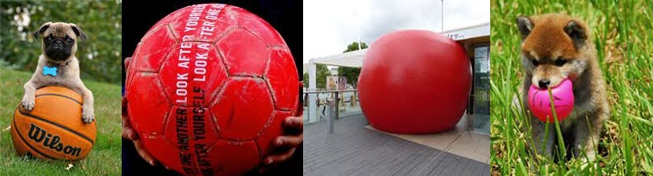

**1. Red Rubber Ball.**

**Fred had a red rubber ball. He kicked the ball. It flew through the air. He picked it up. He threw it against a wall. The ball came back to Fred. He kicked it with his foot again. The ball flew over the wall. He picked it up again. He bounced it on the street. The ball bounced up and down. Then it stopped bouncing up and down. It didn't move. Fred's dog barked at the ball. Fred kicked the ball. His dog ran after the ball.**

Quả bóng đỏ

 Fred đã có một quả bóng cao su màu đỏ. Anh ấy đá bóng. Nó bay qua không khí. Anh nhặt nó lên. Anh ấy ném nó vào tường. Bóng trở lại Fred. Anh đá nó với chân của mình một lần nữa. Bóng bay qua tường. Anh ấy nhặt nó lên một lần nữa. Anh ấy nhồi bóng trên đường phố. Bóng nảy lên nảy xuống. Sau đó nó dừng nảy lên và xuống. Nó không di chuyển. Chó của Fred sủa quả bóng. Fred đá bóng. Con chó của anh chạy theo bóng.

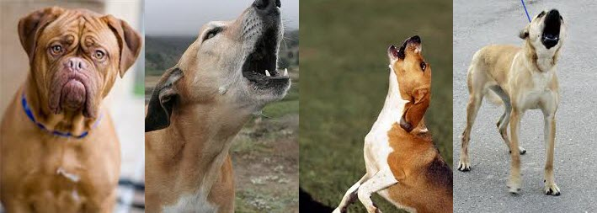

**2. Barking Dog.**

**Bobby woke up because he heard a dog. He heard a dog barking outside his window. Bobby woke up when he heard the dog barking. Bobby got out of bed. He got out of bed and walked to the window. He looked out the window. He saw a big brown dog. It was barking very loud. Bobby opened his window. He looked at the barking dog. "Why are you barking so loud?" he asked the dog. The dog looked at Bobby. Then it stopped barking.**

Chó sủa

 Bobby thức dậy vì nghe tiếng một con chó. Anh nghe một con chó sủa bên ngoài cửa sổ. Bobby thức dậy khi nghe tiếng chó sủa. Bobby ra khỏi giường. Anh đã ra khỏi giường và đi về phía cửa sổ. Anh nhìn ra ngoài cửa sổ. Anh nhìn thấy một con chó to màu nâu. Nó đã sủa rất lớn. Bobby mở cửa sổ ra. Anh nhìn con chó sủa. "Tại sao nó lại sủa quá lớn?" anh hỏi con chó. Con chó nhìn Bobby. Sau đó nó dừng sủa



**3. A Long Life.**

**Nancy wants to live a long time. She wants to live for one hundred years. She is five years old now. She wants to live 95 more years. Then she will be 100. Her father is 30 years old. He wants to live a long time, too. He wants to live for one hundred years. He wants to live for 70 more years. "Daddy, we will grow old together, okay?" Nancy said to her father. "Yes, honey, we will grow old together," he said to Nancy. Then Nancy smiled. She gave her daddy a big hug.**

Sống lâu

 Nancy muốn sống một thời gian dài. Cô muốn sống một trăm năm. Cô bây giờ là 5 tuổi. Cô muốn sống thêm 95 năm nữa. Sau đó, cô ấy sẽ là 100. Cha cô là 30 tuổi. Ông muốn sống một thời gian dài, quá. Ông cũng muốn sống thật lâu, giống thế. Ông muốn sống thêm 70 năm nữa. "Bố ơi, chúng ta sẽ sống đến già cùng nhau, được không?" Nancy nói với cha cô. "Được, con yêu, chúng ta sẽ sống cùng nhau," ông nói với Nancy. Sau đó, Nancy mỉm cười. Cô bé đã ôm thật chặt lấy cha.

 Grow: phát triển, mọc, trở thành.

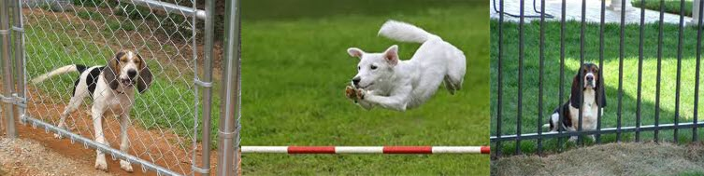

**4. The Jumper.**

**Johnny jumped over the dog. The dog was lying on the ground. Johnny jumped over it. The dog saw Johnny jump over it. The dog got up. The dog got up and barked at Johnny. Johnny laughed. He laughed while the dog barked. Johnny ran over to the fence. The dog chased him to the fence. Johnny jumped over the fence. He turned around and looked at the dog. The dog stopped at the fence. The dog could not jump over the fence. Johnny said, "Jump, jump!" The dog barked, but did not jump.**

Nhảy

 Johnny nhảy qua con chó. Con chó đang nằm trên mặt đất. Johnny nhảy qua nó. Con chó nhìn thấy Johnny nhảy qua nó. Con chó đứng dậy. Con chó đứng dậy và sủa Johnny. Johnny cười. Anh cười trong khi con chó sủa. Johnny chạy đến hàng rào. Con chó đuổi theo anh đến bên hàng rào. Johnny nhảy qua hàng rào. Anh quay lại và nhìn vào con chó. Con chó dừng lại ở hàng rào. Con chó không thể nhảy qua hàng rào. Johnny nói, "Nhảy, nhảy!" Con chó sủa, nhưng không nhảy.

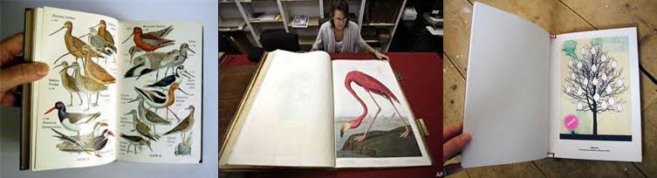

**5. His New Book.**

**Louis got a new book. The book was about animals. Louis loved animals. The book had lots of pictures. It had pictures of dogs and cats. It had pictures of cows and pigs. It had pictures of chickens and rabbits. It had pictures of squirrels and birds. Louis looked at the pictures on the first page. Then he turned the page. He looked at the pictures on the second page. Then he turned the page again. The book had 30 pages in it. Louis looked at all the pictures on all the pages.**

Quyển sách mới của anh ấy.

 Louis có một cuốn sách mới. Cuốn sách nói về động vật. Louis yêu động vật. Cuốn sách này có rất nhiều hình ảnh. Nó có hình ảnh của những con chó và mèo. Nó có hình ảnh của những con bò và lợn. Nó có hình ảnh gà và thỏ. Nó có hình ảnh của loài sóc và chim. Louis nhìn những hình ảnh trên trang đầu tiên. Rồi anh lật trang. Anh nhìn những hình ảnh trên trang thứ hai. Rồi anh ấy lại lật trang. Cuốn sách có 30 trang trong đó. Louis nhìn tất cả những hình ảnh trên tất cả các trang**.**

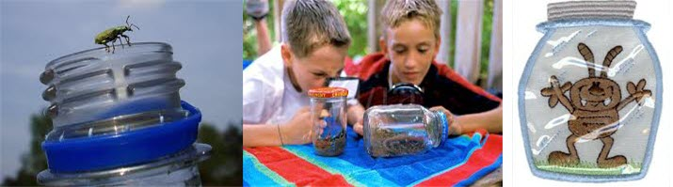

**6. Bug in a Bottle.**

**Charles found a glass bottle. He found the glass bottle in his back yard. It was a pretty glass bottle. It was dark green. He looked inside the dark green bottle. He couldn't see anything. He shook the bottle. Something came out of the bottle. It landed on the ground. It was a bug. Charles picked up the bug. He looked at it. The bug looked at Charles. Charles put the bottle back on the ground. He put the bug on the ground, next to the bottle. The bug crawled back into the bottle.**

Con bọ trong chai

 Charles tìm thấy một chai thủy tinh. Cậu đã tìm thấy cái chai thủy tinh ở sân sau của nhà mình. Đó là một chai thủy tinh đẹp. Nó có màu xanh đậm. Cậu nhìn vào bên trong chai màu xanh đậm. Cậu không thể nhìn thấy bất cứ điều gì. Cậu lắc chai. Có một cái gì đó rớt ra khỏi chai. Nó rơi trên mặt đất. Đó là một con bọ. Charles nhặt con bọ. Cậu nhìn nó. Con bọ nhìn Charles. Charles đặt chai trở lại trên mặt đất. Cậu đặt con bọ trên mặt đất, bên cạnh cái chai. Con bọ bò trở lại vào chai.

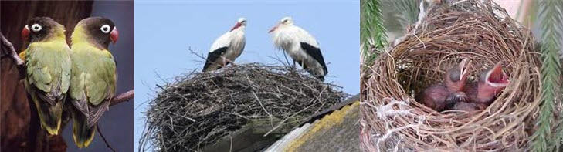

**7. Hungry Birds.**

**The baby birds sat in the nest. There were two baby birds. They were in the nest. The nest was in the tree. The baby birds were waiting for mama bird. They were hungry. When would mama bird be back? Then they saw mama bird. She landed on the nest. She had two worms in her mouth. She gave one worm to each baby bird. The worms were delicious. The baby birds ate the worms very fast. Then they opened their mouths. They wanted another worm. Mama bird flew away. She went to get more worms.**

Những chú chim đói bụng

 Những con chim non ngồi trong tổ. Có hai con chim non. Chúng đang ở trong tổ. Cái tổ ở trong cây. Những con chim non đang chờ đợi chim mẹ. Chúng bị đói. Khi nào chim mẹ trở về? Rồi chúng nhìn thấy chim mẹ trở về. Nó đáp xuống tổ. Chim mẹ có hai con sâu trong miệng. Nó đã cho mỗi đứa con 1 con sâu. Những con sâu rất ngon. Những con chim non đã ăn sâu rất nhanh. Sau đó, chúng mở miệng. Chúng muốn con sâu khác. Chim mẹ bay đi. Nó đi bắt thêm sâu.



**8. Row Your Boat.**

**Brenda sang a song. She sang the song while she walked to school. The name of the song was "Row, Row, Row Your Boat". Brenda liked to sing this song. It was her favorite song to sing. She sang it every day while she walked to school. Sometimes she sang it with her best friend. Sometimes her best friend walked to school with Brenda. Then they both sang the song together. Brenda liked the song because it was easy to remember the words. "Row, row, row your boat" are easy words to remember.**

Chèo thuyền của bạn.

 Brenda đã hát một bài hát. Cô đã hát bài hát trong khi cô ấy đến trường. Tên của bài hát là "Chèo, chèo, chèo thuyền của bạn". Brenda thích hát bài hát này. Đó là bài hát yêu thích của cô. Cô đã hát nó mỗi ngày trong khi cô ấy bước đến trường. Thỉnh thoảng cô hát nó với người bạn tốt nhất của cô. Thỉnh thoảng bạn thân của cô đến trường cùng Brenda. Rồi cả hai đều đã hát bài hát với nhau. Brenda thích bài hát Vì lời của nó dễ nhớ. "Chèo, chèo, chèo thuyền của bạn" là những từ dễ nhớ.



**9. Add Numbers.**

**Maria was learning to add numbers. She liked to add numbers. It was easy to add numbers. She could add one and one. She knew that one and one are two. She knew that two and two are four. She knew that three and three are six. But that was it. She didn't know what four and four are. She asked her mom. Her mom told her that four and four are eight. "Oh, now I know," Maria said. "I am four years old now. In four more years, I will be eight". Maria was a fast learner. She wasn't a slow learner.**

*Cộng các số.*

*Maria đang học cộng các số. Cô thích cộng các số. Thật dễ cộng các số. Cô có thể cộng một với một. Cô biết rằng 1+1=2. Cô biết rằng hai cộng hai là bốn. Cô biết rằng ba và ba là sáu. Nhưng mặc dù vậy. Cô không biết 4+4 bằng bao nhiêu. Cô hỏi mẹ cô. Mẹ cô nói với cô rằng bốn công bốn là tám. "Oh, bây giờ mình đã biết", Maria nói. "Bây giờ tôi bốn tuổi. Trong bốn năm nữa, tôi sẽ là tám tuổi". Maria là một người học nhanh chóng. Cô không phải là một người học chậm.*



**10. Clean Hands.**

**Elizabeth washes her hands every day. She likes to wash her hands. She washes her hands with soap and water. She uses soap and water to wash her hands. She uses warm water and soap. She washes her hands for 30 seconds. After 30 seconds she stops washing her hands. She turns off the water. She dries her hands on a clean towel. Every few hours she turns on the water and washes her hands. Elizabeth has very clean hands. She does not have many germs on her hands. Germs cannot live on her clean hands.**

Rửa tay.

 Elizabeth rửa tay của mình mỗi ngày. Cô thích rửa tay. Cô rửa tay của mình bằng xà phòng và nước. Cô sử dụng xà phòng và nước để rửa tay. Cô sử dụng nước ấm và xà phòng. Cô rửa tay của mình trong 30 giây. Sau 30 giây, cô dừng rửa tay. Cô tắt nước. Cô lau khô tay vào một chiếc khăn sạch. Cứ sau vài giờ cô bật nước và rửa tay. Elizabeth có đôi tay rất sạch sẽ. Cô ấy không có nhiều vi trùng trên tay mình. Vi trùng không thể sống trên bàn tay sạch sẽ của cô.

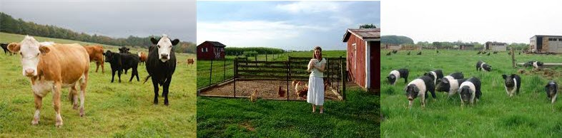

**11. The Farm.**

**Daniel wanted to visit a farm. He asked his parents to take him to a farm. His teacher told him about the animals on a farm. There are lots of animals on a farm. Daniel wanted to see the animals. He wanted to see the cows. He wanted to see the chickens. He wanted to see the pigs. He wanted to pet the animals. He wanted to feed the animals. He loved animals. He wanted to live on a farm. He wanted to live with cows and chickens and pigs. They would be his friends. He didn't have any friends in school.**

Nông trại.

 Daniel muốn đến thăm một nông trại. Cậu yêu cầu cha mẹ đưa cậu đến một nông trại. Thầy giáo đã kể cho cậu nghe về những vật nuôi ở nông trại. Có rất nhiều loài động vật tại một trang trại. Daniel muốn nhìn thấy những loài vật nuôi. Cậu muốn xem những con bò. Cậu muốn xem những con gà. Cậu muốn xem những con lợn. Cậu muốn có một con thú cưng. Cậu muốn cho động vật ăn. Cậu ấy yêu động vật. Cậu muốn sống trong một trang trại. Anh muốn sống cùng bò, gà và lợn. Chúng sẽ là bạn của cậu. Cậu đã không có người bạn nào ở trường.



**12. A Funny Story.**

**Barbara likes funny stories. She likes to hear funny stories. She likes to tell funny stories. She told her mom a funny story. When she finished, she waited for her mom to laugh. "Mom, why aren't you laughing? That was a funny story," Barbara said. "Oh, I'm sorry," her mom said. "Sometimes you think something is funny, but someone else thinks it isn't funny". So, Barbara's mom did not laugh at Barbara's story. Barbara told the same story to her younger sister. Her younger sister laughed at the story.**

Một câu chuyện cười.

 Barbara thích những câu chuyện cười. Cô thích nghe những câu chuyện cười. Cô thích kể những câu chuyện cười. Cô kể với mẹ cô một câu chuyện cười. Khi cô kể xong, cô đã chờ mẹ cô cười. "Mẹ ơi, tại sao mẹ không cười? Barbara nói: “Đó là một câu chuyện cười mà,". "Ồ, mẹ xin lỗi," mẹ cô nói. "Đôi khi bạn nghĩ rằng cái gì đó là buồn cười, nhưng người khác lại nghĩ rằng nó không buồn cười". Vì vậy, mẹ của Barbara đã không cười vào câu chuyện của Barbara. Barbara nói với những câu chuyện cùng với chị gái của mình. Em gái của cô bật cười trước câu chuyện.

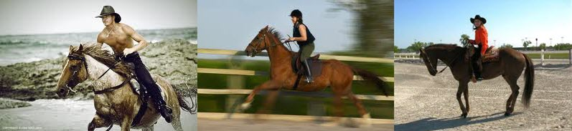

**13. Horse Rider.**

**"Can I ride my horse, Mommy?" Sara asked her mom. Sara loved to ride her horse. She rode her horse almost every Saturday. "Okay, honey, get ready to go," her mom said. Sara was happy. She went into her bedroom. She put her pink socks on. She put her pink sneakers on. She grabbed her pink hat. She went to the front door. "I'm going to wait in the car," she told her mom. "Okay, I'll be there in a minute," her mom said. Sara opened the car door. She sat down in the front seat. She put on her hat. She was excited.**

Cưỡi ngựa.

 "Con có thể cưỡi ngựa của của con không, mẹ ơi?" Sara hỏi mẹ cô. Sara thích cưỡi ngựa của cô. Cô cưỡi ngựa hầu như mỗi thứ bảy. "Được rồi, con yêu, chuẩn bị đi," mẹ cô nói. Sara hạnh phúc. Cô đi vào phòng ngủ của mình. Cô mang vớ màu hồng vào. Cô mang đôi giày màu hồng. Cô chộp lấy chiếc mũ màu hồng. Cô đã đi đến cửa trước. "Con sẽ chờ đợi trong xe," cô nói với mẹ cô. "Được rồi, mẹ sẽ ở đó trong một phút," mẹ cô nói. Sara mở cửa xe. Cô ngồi xuống ghế trước. Cô mặc chiếc mũ của cô. Cô vô cùng phấn khích.

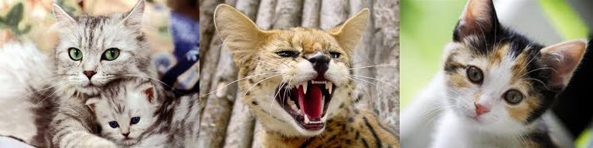

**14. A Happy Cat.**

**Bruce picked up the cat. The cat meowed. The cat didn't like most people. The cat liked to be alone. It liked to sleep on the sofa. It liked to sleep in the fruit bowl. It liked to sleep on top of the TV. It liked to chase bugs in the front yard. It liked to chase lizards in the back yard. It liked to chase flies in the kitchen. Bruce put the cat on the floor. He rubbed the cat's stomach. The cat liked that. The cat licked his hand. Bruce rubbed the cat's stomach some more. The cat meowed. The cat was happy.**

Một con mèo hạnh phúc.

 Bruce bế con mèo len. Con mèo kêu meowed. Con mèo không thích hầu hết mọi người. Con mèo thích được ở một mình. Nó thích ngủ trên ghế sofa. Nó thích ngủ trong bát trái cây. Nó thích ngủ trên TV. Nó thích đuổi mấy con bọ ở sân trước. Nó thích đuổi thằn lằn ở sân sau. Nó thích để đuổi mấy con ruồi trong nhà bếp. Bruce đặt con mèo trên sàn nhà. Anh xoa bụng của con mèo. Mèo thích điều đó. Con mèo liếm bàn tay của mình. Bruce xoa bụng của con mèo thêm nữa. Con mèo meowed. Con mèo rất hạnh phúc.



**15. Little Girl.**

**Margaret was a small girl. She was a little girl. All her friends were taller than her. She was shorter than all her friends. She wanted to be tall. Her mom told her not to worry. One day Margaret would be tall. One day she would be taller than her friends. One day all her friends would be shorter than her. She was happy to hear that. She only had one question for her mom. When would she be taller than her friends? Would it be next year? She hoped it would be next year. She was tired of being the shortest girl.**

Cô bé.

 Margaret là một cô bé. Cô là một cô bé. Tất cả bạn bè của cô đã cao hơn cô ấy. Cô là thấp hơn so với tất cả bạn bè của cô. Cô muốn được cao. Mẹ cô bảo cô không phải lo lắng. Một ngày Margaret sẽ được cao. Một ngày cô ấy sẽ cao hơn so với bạn bè của cô. Một ngày tất cả bạn bè của cô sẽ là thấp hơn cô ấy. Cô hạnh phúc khi biết rằng. Cô chỉ có một câu hỏi dành cho mẹ cô. Khi cô ấy sẽ cao hơn so với bạn bè của cô? nó sẽ là năm tiếp theo? Cô hy vọng nó sẽ là năm tiếp theo. Cô đã quá mệt mỏi là cô gái thấp nhất.



**16. Swimming Pool.**

**Sharon jumped into the water at the swimming pool. She held her nose. She went under the water. Then she came back up. She swam to the ladder in the pool. She climbed out of the pool. She stood at the edge of the pool. She held her nose. She jumped in again. Sharon liked to jump into the pool. The water felt good. It was a hot day. The water was cool. The water felt so good. Sharon's mother had brought her to the pool. Her mother was sitting in a chair. She was watching Sharon. She wanted Sharon to have fun.**

Bể bơi.

 Sharon đã nhảy xuống nước tại bể bơi. Cô nắm mũi cô. Cô đã chìm xuống dưới nước. Sau đó, cô nỗi lên. Cô bơi đến các bậc thang trong hồ bơi. Cô trèo ra khỏi hồ bơi. Cô đứng ở rìa của hồ bơi. Cô nắm mũi cô. Cô nhảy lên một lần nữa. Sharon thích nhảy vào hồ bơi. Nước mát lắm. Đó là một ngày nóng. Nước mát lắm. Các nước cảm thấy rất tốt. mẹ của Sharon đã mang cô đến hồ bơi. Mẹ cô đang ngồi trong một chiếc ghế. Bà đã xem Sharon. Bà muốn Sharon vui.



**17. Lulu's Letter.**

**Lulu's mom gave Lulu a pencil. It was a yellow pencil. It was a number two pencil. It had a pink eraser. The eraser was small and round and pink. Lulu's mom gave Lulu a piece of paper. It was a white piece of paper. There were blue lines on the white paper. Lulu wrote a letter to her grandma. Her letter said, "Dear Grandma, Hello, I love you". Lulu told her mom she was done. Her mom looked at the letter. "This is a short letter," her mom said. Lulu said, "Yes, Mom, it is a short letter. It is short but sweet."**

Thư của Lulu

 Mẹ cho Lulu một cây bút chì. Nó là một cây bút chì màu vàng. Nó là một cây bút chì số hai. Nó có một cục tẩy màu hồng. Cục tẩy nhỏ, tròn và màu hồng. Mẹ của Lulu đã cho cô một mảnh giấy. Đó là một mảnh giấy màu trắng. Có những dòng màu xanh trên giấy trắng. Lulu đã viết một bức thư cho bà ngoại của cô. bức thư của cô nói: "Thưa bà, Xin chào, Con yêu bà". Lulu nói với mẹ của mình cô đã viết xong. Mẹ cô nhìn vào bức thư. "Đây là một bức thư ngắn," mẹ cô nói. Lulu nói, "Vâng, Mẹ ơi, đó là một lá thư ngắn. Nó ngắn nhưng ngọt ngào."



**18. The Flu.**

**Larry has the flu. His nose is running. He coughs a lot. He sneezes a lot. When he coughs, he covers his mouth. When he sneezes, he covers his mouth. When his nose is running, he wipes his nose with a tissue. Larry's mother is taking care of him. She makes hot soup for him. She gives him fresh orange juice. She makes him comfortable in his bed. She turns on the TV so he can watch TV in his bed. She turns out the light so he can sleep in his bed. She gives him medicine so he will get better. Larry will get better soon.**

Cúm.

 Larry bị cúm. Anh ấy chãy nước mũi. Anh ho rất nhiều. Anh hắt hơi rất nhiều. Khi anh ho, anh che miệng. Khi anh hắt hơi, anh che miệng. Khi nước mũi đang chãy, anh lau mũi bằng khăn giấy. mẹ của Larry đang chăm sóc cho anh ấy. Bà nấu súp nóng cho anh. Bà đưa anh nước cam tươi. Bà làm cho anh ấy cảm thấy thoải mái trên giường của mình. Bà mở truyền hình để có thể xem tivi trên giường của mình. Bà quay ra ánh sáng để anh có thể ngủ trên giường của mình. Bà đưa cho anh thuốc để ông sẽ nhận được tốt hơn. Larry sẽ nhận được tốt hơn sớm.



**19. A New Car.**

**Mark bought a new car last week. He is happy with his new car. He got a good deal on his new car. It was on sale. His new car is green. The four tires are black. His new car has four doors. It has one trunk. The spare tire is in the trunk. All new cars have a spare tire. His new car has one hood. The engine is under the hood. All new cars have an engine. His new car has two big seats. One seat is in the front. One seat is in the back. Mark sits in the front seat when he drives his new car. He always buckles his seat belt.**

Một chiếc xe mới.

 Mark đã mua một chiếc xe mới vào tuần trước. Ông là hài lòng với chiếc xe mới của mình. Ông gặp may trên chiếc xe mới của mình. Nó đã được bán. xe mới của ông là màu xanh lá cây. Bốn lốp xe có màu đen. xe mới của ông có bốn cửa ra vào. Nó có thùng sau. Các phụ tùng lốp để trong thùng sau. Tất cả các xe mới có lốp dự phòng. xe mới của ông có một mui xe. Động cơ là dưới mui xe. Tất cả các xe mới có một động cơ. xe mới của ông có hai ghế lớn. Một chỗ ngồi ở phía trước. Một chỗ ngồi ở phía sau. Đánh dấu ngồi ở ghế phía trước khi anh ấy lái xe mới của mình. Ông luôn luôn khóa dây an toàn của mình.



**20. Birthday Card.**

**Dora wanted to buy a card for her mother. Her mother's birthday was next week. Dora loved her mom. She wanted to get a nice birthday card. She wanted a card that was pretty. She wanted a card that said the right thing. What was the right thing? The card must say, "I love you, Mom". It must say, "Mom, you are the best mother in the world". It must say, "I'm so happy that you are my Mom". Those are all the right things for the card to say. But there was one more thing the card must say. It must say, "Happy Birthday!"**

Thiệp sinh nhật.

 Dora muốn mua thiệp cho mẹ cô. sinh nhật của mẹ cô là vào tuần tới. Dora yêu mẹ cô. Cô muốn có được một thiệp sinh nhật dễ thương. Cô muốn có một thẻ đó phải xin xắn. Cô muốn có một thẻ mà lời nói thật hay. Lời lẻ thế nào là hay nhỉ? Thiệp phải nói, "Tôi yêu mẹ". Nó phải nói, "Mẹ ơi, mẹ là người mẹ tốt nhất trên thế giới". Nó phải nói, "Con rất hạnh phúc khi có mẹ". Đó là tất cả những mà tấm thiệp phải ghi. Nhưng có một điều nữa cái thiệp phải nói. Nó phải nói, "Chúc mừng sinh nhật!"

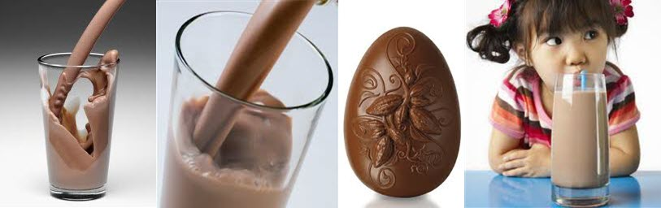

**21. Chocolate Milk.**

**James took the milk out of the refrigerator. He put the carton of milk on the counter. He took the cap off the carton of milk. He opened the kitchen cabinet. He took a glass out of the cabinet. He put the glass on the counter next to the milk. He poured some milk into the glass. He put the cap back on the carton of milk. He put the milk back into the refrigerator. He took the chocolate syrup out of the refrigerator. He poured some chocolate syrup into the glass of milk. He stirred the milk with a spoon. He licked the spoon.**

Sữa sôcôla

 James lấy sữa ra khỏi tủ lạnh. Anh đặt hộp sữa lên quầy. Anh mở nắp hộp sữa ra. Anh mở tủ bếp. Anh lấy một ly ra khỏi tủ. Anh đặt ly trên quầy bên cạnh hộp sữa. Anh rót một ít sữa vào ly. Anh đóng nắp hộp sữa lại. Anh đặt sữa lại vào tủ lạnh. Anh mất xi-rô sô cô la ra khỏi tủ lạnh. Anh đổ một ít Socola vào ly sữa. Anh khuấy sữa bằng thìa. Anh liếm cái muỗng.



**22. A Summer Job.**

**Maria is 18. She will go to college in September. She will be a college student in September. But right now it is summer time. It is June. Maria needs a job. She needs money for college. She needs money to buy books for college. She wants a job. Maria went to a restaurant. "Can I have a job?" she asked. The restaurant manager said, "I'm sorry. I don't need anyone right now". Maria went to a book store. "Will you give me a job?" she asked. The book store manager said, "I'm sorry. I don't need new workers right now."**

Một công việc mùa hè.

 Maria 18 tuồi. Cô sẽ đi học cao đẳng vào tháng Chín. Cô sẽ là một sinh viên đại học trong tháng Chín. Nhưng ngay bây giờ đó là thời gian mùa hè. Đó là tháng sáu. Maria cần một công việc. Cô ấy cần tiền để học đại học. Cô ấy cần tiền để mua sách để học đại học. Cô muốn có một công việc. Maria đã đi đến một nhà hàng. "Tôi có thể xin việc được khôngx?" Cô hỏi. Quản lý nhà hàng cho biết, "Tôi xin lỗi. Tôi không cần bất cứ ai ngay bây giờ". Maria đã đi đến một cửa hàng sách. "Anh sẽ cho tôi một công việc?" Cô hỏi. Người quản lý cửa hàng sách nói: "Tôi xin lỗi. Tôi không cần những người làm việc mới ngay bây giờ."

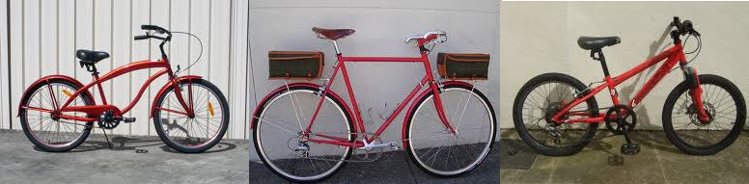

**23. His Red Bike.**

**Paul has a red bicycle. He loves his red bicycle. He got the red bicycle for his ninth birthday. His parents gave him his bike when he was nine. He takes care of his bike. He puts air in both tires. He puts air in the front tire. He puts air in the rear tire. He puts oil on the bike chain. He wipes dirt off the bike with a damp rag. He puts water on the rag and wipes all the dirt away. He rides his bike everywhere. He rides it to school. He rides it to the library. He rides it to his friend's house. He really loves his bike.**

Chiếc xe đạp của anh ấy

 Paul có một chiếc xe đạp màu đỏ. Cậu ấy yêu chiếc xe đạp màu đỏ của mình. Cậu có chiếc xe đạp màu đỏ nhân ngày sinh nhật thứ chín của mình. Bố mẹ đã cho cậu chiếc xe đạp khi cậu được chín tuổi. Cậu chăm sóc chiếc xe đạp. cậu bơm hơi vào cả hai lốp xe. Cậu bơm hơi vào lốp xe phía trước. cậu bơm hơi vào lốp xe phía sau. Ông cho dầu vào dây xích. Cậu lau bụi bẩn ra khỏi xe với một miếng giẻ ướt. Cậu nhúng nước vào miếng giẻ và lau tất cả các bụi bẩn đi. Cậu cưỡi chiếc xe đạp của mình ở khắp mọi nơi. Cậu cưỡi nó đến trường. Cậu cưỡi nó vào thư viện. Cậu cưỡi nó đến nhà của một người bạn. Cậu ấy thực sự rất thích chiếc xe đạp của mình.



**24. Good Teacher.**

**Jeff sat down. He was in class. He was at school. He was in English class. He liked his English class. He liked his teacher. His teacher was friendly. His teacher helped all the students. His teacher answered everyone's questions. Jeff asked a new question every day. Yesterday he asked his teacher a spelling question. He asked his teacher how to spell "myself". His teacher told him how to spell it. Jeff thanked his teacher. His teacher said, "You're welcome. Ask me anything anytime. That's what I'm here for, to help you."**

Người thầy tận tâm

 Jeff ngồi xuống. Anh đang ở trong lớp. Anh đang ở trường. Anh đang ở trong lớp học tiếng Anh. Anh thích lớp học tiếng Anh của mình. Cậu thích thầy giáo của mình. Thầy của anh thân thiện. Thầy giáo của anh đã giúp tất cả học sinh. Thầy giáo của anh đã trả lời câu hỏi của mọi người. Jeff hỏi một câu hỏi mới mỗi ngày. Hôm qua anh hỏi thầy giáo của mình một câu hỏi chính tả. Anh hỏi thầy giáo của mình như thế nào để đánh vần "bản thân mình". Thầy giáo chỉ anh cách đánh vần nó. Jeff cảm ơn thầy giáo của mình. Thầy giáo của anh nói, "Không có gì. Hãy hỏi thầy bất cứ điều gì bất cứ lúc nào. Thầy ở đây là để giúp đỡ em."



**25. Trust God.**

**Don has cancer. He is 12 years old. But he is lucky. The doctor knows how to fix Don's cancer. The doctor told Don's mom to bring him to the hospital. Don's mom said no. She will let God fix Don's cancer. God will fix Don's cancer. She does not trust the doctor. She doesn't trust the hospital. She only trusts God. The doctor said Don will die. He said Don must come to the hospital. Don's mom ran away. She ran away with Don. The police are looking for Don and his mom. They want to save Don's life. Only the doctor can save Don's life.**

Tin tưởng Chúa.

 Don bị ung thư. Cậu bé 12 tuổi. Nhưng cậu may mắn. Các bác sĩ biết cách chữa ung thư của Don. Các bác sĩ nói với mẹ Don để đưa cậu ta tới bệnh viện. mẹ của Don nói không. Bà sẽ để cho Thiên Chúa chữa ung thư của Don. Thiên Chúa sẽ chữa ung thư của Don. Bà ấy không tin tưởng các bác sĩ. Bà ấy không tin tưởng bệnh viện. Bà chỉ tin tưởng Thiên Chúa. Các bác sĩ cho biết Don sẽ chết. Ông cho biết Don phải đến bệnh viện. mẹ của Don bỏ chạy. Bà chạy đi với Don. Cảnh sát đang tìm kiếm Don và mẹ của mình. Họ muốn cứu mạng sống của Don. Chỉ có bác sĩ có thể cứu mạng sống của Don.



**26. The Swimmer.**

**Karen is on the swim team. She is on the swim team at school. She is a good swimmer. All the swimmers on the swim team are good swimmers. She swims every day. She goes to the pool after her last class. Her last class is her English class. After English class she walks over to the pool. She changes into her swim suit. She dives into the water. She swims for two hours. Her coach watches her swim. He gives her advice. He tells her how to swim better. Her coach is her swim instructor. He is a good instructor. She will win a race one day.**

Swimmer.

 Karen là đội bơi. Cô là đội bơi ở trường. Cô là một người bơi giỏi. Tất cả những người bơi vào đội bơi là bơi tốt. Cô bơi mỗi ngày. Cô đi đến hồ bơi sau khi lớp cuối cùng của cô. lớp cuối cùng của cô là lớp học tiếng Anh của mình. Sau giờ học tiếng Anh, cô đi về phía hồ bơi. Cô thay đổi vào phù hợp với bơi lội của mình. Cô lặn xuống nước. Cô bơi trong hai giờ. HLV của cô đồng hồ bơi của cô. Ông đưa ra lời khuyên của cô. Ông nói với cô như thế nào để bơi tốt hơn. HLV của cô là một giáo viên bơi lội của cô. Ông là một người hướng dẫn tốt. Cô sẽ giành chiến thắng một cuộc đua một ngày.

**27. A New Name.**

**Herman didn't like his first name. He had never liked it. He wanted to change it. He asked his mother. She said it was too late to change his name. She said he could use his middle name. She would call him by his middle name. She asked him if that was okay. Herman said yes. "From now on," he said, "please call me by my middle name. From now on, please call me Adam". His mother said that was no problem. "Goodbye, Herman," she said, "and hello, Adam". When Adam's father came home from work, Adam's mom said, "Guess what? We have a new son."**

Một tên mới.

 Herman không thích tên đầu tiên của mình. Ông chưa bao giờ thích nó. Ông muốn thay đổi nó. Ông hỏi mẹ của mình. Cô cho biết đã quá muộn để thay đổi tên của mình. Cô cho biết ông có thể sử dụng tên đệm của ông. Cô sẽ gọi ông bằng tên giữa của mình. Cô hỏi anh ta nếu đó là okay. Herman nói có. "Từ bây giờ," ông nói, "xin vui lòng gọi tôi bằng tên đệm của tôi. Từ bây giờ, xin vui lòng gọi cho tôi Adam". Mẹ anh nói rằng không có vấn đề. "Tạm biệt, Herman," bà nói, "và xin chào, Adam". Khi cha của Adam đi làm về, mẹ của Adam cho biết, "Đoán những gì? Chúng tôi có một đứa con trai mới."

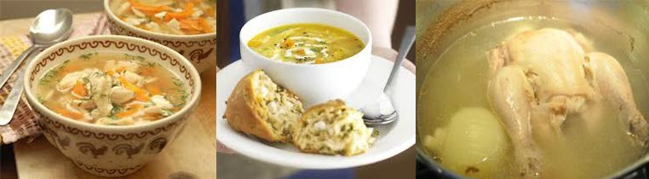

**28. Chicken Soup.**

**William looked at his bowl of soup. It was chicken soup. There was white rice in the soup. William liked rice. There were pieces of chicken in the soup. William loved chicken. The pieces of chicken were white. They were small and square. They weren't big and round. There were pieces of orange carrots in the soup. William didn't like carrots. He picked up a piece of carrot with his fingers. He put it on the table next to his bowl. He took all the pieces of carrots out of the bowl. He put them all on the table. Then he ate his soup.**

Chicken Soup.

 William nhìn bát súp. Đó là súp gà. Có cơm trắng trong súp. William thích cơm. Có những miếng gà trong các món canh. William yêu gà. Những miếng thị gà trắng. chúng không lớn và vuông. Chúng không lớn và tròn. Có những miếng cà rốt màu cam trong súp. William không thích cà rốt. Anh nhặt một miếng cà rốt với ngón tay của mình. Anh đặt nó trên bàn bên cạnh bát. Anh lấy tất cả các miếng cà rốt ra khỏi bát. Anh đặt chúng trên bàn. Rồi anh ăn súp.

**29. Dear God.**

**Peggy went to church every Sunday. She loved to go to church. At church she was with her family and friends. At church she was with the saints. She was with the angels. And most of all, Peggy was with God. She always talked to God in church. She always asked God to stop war. She asked God to stop hate. She asked God to stop sickness. But war and hate and sickness did not stop. There were war and hate and sickness every day. "Mommy, why doesn't God stop war and hate and sickness?" Peggy asked. "God will," her mom said, "when more people ask."**

Lạy Chúa.

 Peggy đi nhà thờ mỗi Chủ Nhật. Cô thích đi nhà thờ. Ở nhà thờ cô gặp gia đình và bạn bè của mình. Ở nhà thờ cô gặp những vị thánh. Cô gặp những thiên thần. Và hơn tất cả, Peggy gặp Chúa. Cô ấy luôn luôn nói chuyện với Chúa trong nhà thờ. Cô luôn cầu xin Chúa chấm dứt chiến tranh. Cô cầu xin Chúa ngăn chặn oán thù. Cô cầu xin Chúa ngăn chặn bệnh tật. Nhưng chiến tranh và hận thù và bệnh tật đã không dừng lại. Nhưng chiến tranh, hận thù và bệnh tật diễn ra mỗi ngày. "Mẹ ơi, tại sao Chúa không ngăn chặn chiến tranh và hận thù và bệnh tật?" Peggy hỏi. "Thiên Chúa sẽ là khi có nhiều người cầu xin." Mẹ cô nói”

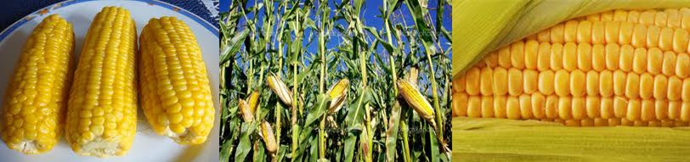

**30. Yellow Corn.**

**Brian sat down for dinner. He sat down in the chair. He sat down at the table. He looked at his white plate. He looked at his silver fork. He looked at his silver spoon. His dad said, "Pass me your plate, Brian". His dad put white rice on the plate. His dad put yellow corn on the plate. His dad put green peas on the plate. He gave the plate back to Brian. "This looks delicious," Brian said. "It is delicious," his dad said. Brian wondered why corn was yellow. He wondered why peas were green. He wondered if there were yellow peas and green corn.**

Ngô vàng

 Brian ngồi xuống ăn tối. Anh ngồi xuống ghế. Anh ngồi tại bàn. Anh nhìn tấm trắng của mình. Anh nhìn cái nĩa bạc của mình. Anh nhìn cái muỗng bạc của mình. Cha của ông nói "Hãy đưa tôi tấm của mình, Brian". Cha của ông đưa gạo trắng trên tấm. Cha của ông đưa ngô vàng trên tấm. Cha của ông đặt đậu xanh trên tấm. Ông đã cho các tấm lại với Brian. "Điều này có vẻ ngon", Brian nói. "Nó là ngon", cha của ông cho biết. Brian tự hỏi tại sao ngô vàng. Anh tự hỏi tại sao đậu Hà Lan là màu xanh lá cây. Anh tự hỏi nếu có đậu Hà Lan màu vàng và màu xanh lá cây ngô.

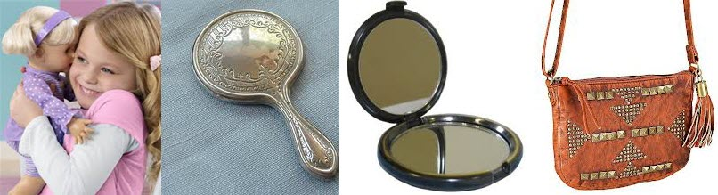

**31. Patty's Doll.**

**Patty got a doll for Christmas. It is her favorite doll. It is a rag doll. It has a yellow dress. It has a blue blouse. The name of the doll is Molly. Molly has bright red hair. She has red lips. She has blue eyes. She has a pink ribbon in her hair. Molly is wearing red shoes. She's wearing white socks. Molly has a purse. Her purse is pink. The purse is empty. There is nothing in the purse. There was a little mirror in the purse. But Patty lost the mirror. When she lost the mirror, she said, "I'm sorry, Molly. I will get you another mirror."**

Búp bê Patty.

 Patty có một con búp bê trong dịp Giáng sinh. Nó là con búp bê yêu thích của cô. Nó là một con búp bê vải. Nó có một chiếc váy màu vàng. Nó có một chiếc áo choàng màu xanh. Tên của búp bê là Molly. Molly có mái tóc màu đỏ tươi. Cô có đôi môi đỏ. Có ấy có đôi mắt màu xanh. Cô có một dải ruy băng hồng trên tóc. Molly mang giày màu đỏ. Cô ấy mặc vớ trắng. Molly có một ví. Ví của cô là màu hồng. Cái ví rỗng. Không có gì trong túi xách. Có một gương nhỏ trong ví. Nhưng Patty làm mất gương. Khi mất gương, cô nói, "Tôi xin lỗi, Molly. Tôi sẽ lấy cho bạn cái gương khác."

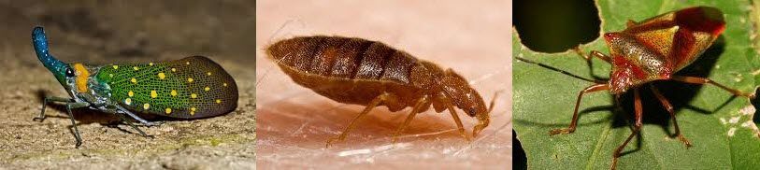

**32. Bug Lover.**

**Anthony went to the book store. He wanted to buy a book. He wanted to buy a book about bugs. He liked bugs. He picked up bugs in his yard. He took them to school. He showed the bugs to his teacher. His teacher told him the name of each bug. Then Anthony took the bugs home. He showed them to his parents. His mom told him to take the bugs out of the house. His dad liked to see the bugs. He said Anthony did a good job. He gave Anthony money to buy a book. So Anthony took the money to the book store. He looked for a book with lots of pictures of bugs.**

Người yêu bọ.

 Anthony đã đi đến các cửa hàng sách. Anh muốn mua một cuốn sách. Anh muốn mua một cuốn sách về loài bọ. Ông thích những con bọ. Anh nhặt bọ trong sân của mình. Anh đã đưa chúng đến trường. Cậu đã đưa những con bọ cho thầy xem. Thầy giáo cho cậu biết tên từng con. Sau đó Anthony đem những con bọ về nhà. Cậu đưa nó cho cha mẹ xem. Mẹ bảo cậu đem những con bọ ra khỏi nhà. Cha của cậu thích xem các con bọ. Ông bảo Anthony đã làm một công việc tốt. Ông đã cho Anthony tiền để mua một cuốn sách. Vì vậy, Anthony đã lấy tiền đến các cửa hàng sách. Anh đang tìm kiếm một cuốn sách với rất nhiều hình ảnh của loài bọ.



**33. Girl Fight.**

**Sharon was five years old. Her best friend was Pam. They played games together. They played all kinds of games. They had fun together. But one day Pam pushed Sharon. "Why did you push me?" Sharon asked. "Because," Pam said. Sharon told Pam not to push her again. So, Pam pushed Sharon again. Sharon pushed Pam back. Then Pam pulled Sharon's hair. Then Sharon pulled Pam's hair. Both of them started crying. Sharon's mom came into the room. She told Pam to go home. Pam ran out of the house. "Sharon, you can't play with Pam anymore," Sharon's mother said.**

Con gái đánh nhau.

 Sharon đã được năm tuổi. người bạn tốt nhất của cô là Pam. Họ chơi trò chơi với nhau. Họ chơi tất cả các loại trò chơi. Họ đã rất vui vẻ với nhau. Nhưng một ngày Pam đẩy Sharon. "Tại sao anh lại đẩy tôi?" Sharon hỏi. "Bởi vì," Pam nói. Sharon nói với Pam không đẩy cô ấy một lần nữa. Nhưng, Pam đẩy Sharon một lần nữa. Sharon đẩy Pam lại. Sau đó, Pam kéo tóc của Sharon. Sau đó, Sharon kéo tóc của Pam. Cả hai người họ bắt đầu khóc. mẹ Sharon bước vào phòng. Bà nói với Pam về nhà. Pam chạy ra khỏi nhà. "Sharon, con đừng chơi với Pam nữa," mẹ của Sharon nói.

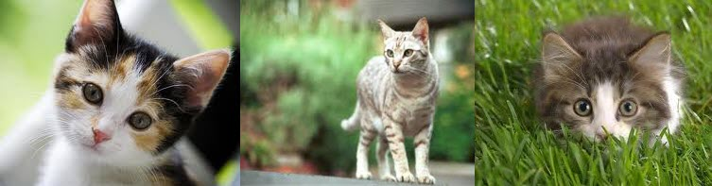

**34. A Wild Cat.**

**The cat was not moving. It was lying in the grass. The cat was black and white. It was a pretty black and white cat. It was cold outside. The cat was lying on its stomach. It was dark outside. The porch light shined on the cat. The cat looked at Sissy. "Mom, can I have the cat?" she asked her mom. Her mom came outside on the porch. She looked at the cat. "That is a pretty cat," her mom said. "Can I have it?" Sissy asked. Her mom said no. Maybe the cat belonged to another family. Maybe the cat was wild. If it was wild, it might bite Sissy.**

Con Mèo Hoang

 Con mèo đang không di chuyển. Nó đang nằm trên bãi cỏ. Mèo đen và trắng. Đó là một con mèo đẹp màu đen trắng. Ngoài kia trời lạnh. Con mèo đang nằm cuộn mình. Ngoài ki trời tối. Ánh đèn chiếu vào con mèo. Con mèo nhìn Sissy. "Mẹ ơi, con có thể chơi với con mèo?" cô hỏi mẹ cô. Mẹ cô bước đên cổng. Bà nhìn con mèo. "Đó là một con mèo xinh đẹp," mẹ cô nói. "Con có thể có nó?" Sissy hỏi. Mẹ cô nói không. Có lẽ con mèo thuộc về một gia đình khác. Có lẽ con mèo hoang dã. Nếu nó là hoang dã, nó có thể cắn Sissy.



**35. Collect Coins.**

**Tom was bored. He didn't have anything to do. He wasn't interested in doing anything. He didn't want to watch TV. Tom didn't want to listen to the radio. He didn't want to play sports. He didn't want to use the computer. He didn't want to read books. "I'm bored," Tom said. "What can I do? I want to do something interesting". Tom's father had an idea. "I have an idea," his father said. "Why don't you collect coins? Coins are fun to collect. And coins are everywhere. You see coins every day. Some coins are valuable. They will make you rich."**

Thu thập tiền cắt.Cậu không có gì để làm. Cậu không thích làm gì cả. Cậu không muốn xem truyền hình. Tom không muốn nghe radio. Anh không muốn chơi thể thao. Anh không muốn sử dụng máy tính. Anh không muốn đọc sách. "Tôi chán", Tom nói. "Tôi có thể làm gì? Tôi muốn làm một cái gì đó thú vị". cha của Tom đã có một ý tưởng. "Cha có một ý tưởng," người cha nói. "Tại sao con không thu thập tiền xu? Thu thập tiền xu rất vui. Và đồng tiền xu có ở khắp nơi. Con thấy tiền xu mỗi ngày. Một số đồng tiền có giá trị. Chúng sẽ làm cho con giàu."



**36. Apple for the Teacher.**

**Andrew was in the third grade. He loved his teacher. His teacher was young. She was pretty. She was friendly. She helped Andrew add numbers. She helped Andrew draw dogs and cats. She helped Andrew learn to spell. Andrew gave his teacher an apple one day. He gave her an orange another day. He gave her a peach another day. His teacher thanked him. "Thank you for the apple," she said the first day. "Thank you for the orange," she said the second day. "Thank you for the peach," she said the third day. Each day Andrew said, "You're very welcome."**

**Quả táo cho giáo viên.**

 Andrew đang học lớp 3. Anh ấy yêu cô giáo của mình. Cô giáo của cậu còn trẻ. Cô ấy xinh đẹp. Cô ấy thân thiện. Cô ấy đã giúp Andrew học cộng số. Cô ấy đã giúp Andrew vẽ con chó và mèo. Cô ấy đã giúp Andrew học đánh vần. Có ngày Andrew đã tặng cô giáo của mình một quả táo. Hôm khác cậu tặng cho cô một quả cam. Có hôm cậu tặng cho cô một quả đào. Cô giáo cảm ơn cậu. "Cảm ơn em vì quả táo," ngày đầu tiên cô nói. "Cảm ơn em vì quả cam,"Em rất hoan nghênh."

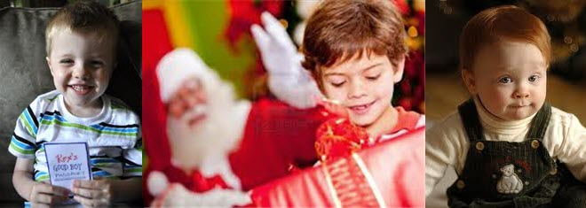

**37. A Good Boy.**

**Billy always listens to his mother. He always does what she says. If his mother says, "Brush your teeth," Billy brushes his teeth. If his mother says, "Go to bed," Billy goes to bed. Billy is a very good boy. A good boy listens to his mother. His mother doesn't have to ask him again. She asks him to do something one time, and she doesn't ask again. Billy is a good boy. He does what his mother asks the first time. She doesn't have to ask again. She tells Billy, "You are my best child". Of course Billy is her best child. Billy is her only child.**

Cậu bé ngoan.

 Billy luôn nghe lời mẹ mình. Cậu luôn làm những gì mẹ nói. Nếu mẹ nói, "Đánh răng," Billy đánh răng. Nếu mẹ nói, "Đi ngủ," Billy đi ngủ. Billy là một cậu bé rất ngoan. Một cậu bé ngoan nghe lời mẹ mình. Mẹ của cậu không phải lập lại. Bà sai cậu làm một lần và không phải lập lại. Bà nói với là một cậu bé ngoan. Cậu làm những gì mẹ bảo lần đầu tiên. Bà không phải lập lại. nói với Billy, "Con là con tốt nhất của tôi". Tất nhiên Billy là con yêu quý nhất. Billy là con duy nhất của mình.

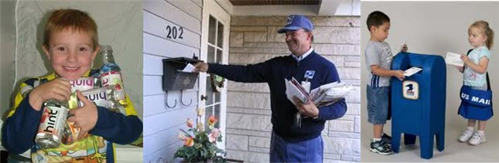

**38. Who Is It.**

**Joseph never opens the front door. When someone knocks on the front door, Joseph says, "Who is it?" But he does not open the door. His parents told him to keep the door closed. His parents want him to be safe. He will be safe if he doesn't open the door. Yesterday someone knocked on the front door. "Who is it?" Joseph asked. "It's the mailman," the person said. "I cannot open the door," Joseph said. "Okay, I will come back tomorrow," the mailman said. "Goodbye," Joseph said. Joseph is a good boy. He listens to his parents. He doesn't open the door for any person.**

Ai đó

 Joseph không bao giờ mở cửa trước. Khi ai đó gõ cửa trước, Joseph nói, "Ai đó?" Nhưng cậu ta không mở cửa. Cha me bảo cậu phải luôn đong cửa. Bố mẹ cậu muốn anh ta được an toàn. Cậu sẽ được an toàn nếu cậu không mở cửa. Hôm qua có ai đó gõ cửa trước. "Đó là ai?" Joseph hỏi. "Đó là người đưa thư", người này cho biết. "Tôi không thể mở cửa", Joseph nói. "Được rồi, tôi sẽ trở lại vào ngày mai," người đưa thư nói. "Tạm biệt", Joseph nói. Joseph là một cậu bé tốt. Cậu lắng nghe lời cha mẹ. Anh ấy không mở cửa cho bất kỳ người nào.



**39. The Moon.**

**He looked at the rising moon. It was rising above the houses. It was big and orange. It looked bigger than the rising sun. How could it be so big? How could it be so orange? Several hours later, he looked at the moon again. Now it was high in the sky. Now it was smaller. It wasn't orange anymore. Now it was white. What happened? It changed size. It changed color. Before, it was big and orange. It was like a big pumpkin. Now, it was smaller and white. It was like a light bulb. But it was still pretty. It was still bright. It was the brightest light in the sky.**

**Mặt trăng**

**Anh nhìn trăng lên. Nó đã lên trên các ngôi nhà. Nó đã lớn và màu cam. Nó trông lớn hơn mặt trời mọc. Sao nó lớn quá nhỉ? Làm thế nào nó có màu cam? Vài giờ sau đó, anh nhìn vào mặt trăng một lần nữa. Bây giờ nó đã lên cao trên bầu trời. Bây giờ nó đã nhỏ hơn. Nó không phải là cam nữa. Bây giờ nó là màu trắng. Chuyện gì đã xảy ra? Nó đã thay đổi kích thước. Nó đã thay đổi màu sắc. Trước đây, nó đã lớn và cam. Nó giống như một quả bí ngô lớn. Bây giờ, nó là nhỏ hơn và màu trắng. Nó giống như một bóng đèn. Nhưng nó vẫn xin xắn Nó vẫn còn sáng. Đó là ánh sáng rực rỡ trên bầu trời.**



**40. Use Soap.**

**Kathy finished her sandwich. She had a chicken sandwich for lunch. She got up from her chair. She took her plate to the kitchen sink. She put the plate in the sink. She turned on the cold water faucet. She rinsed the plate. She picked up a paper towel. She wiped the plate dry. She put the plate on the counter. Her mother walked into the room. "Did you wash that plate with soap?" she asked Kathy. Kathy said no. "I couldn't find the soap," she said. Her mom said, "What's this right next to the cold water faucet?" Kathy said, "Soap". Her mom told her to wash the plate again.**

Sử dụng xà phòng.

 Kathy ăn xong bánh sandwich của mình. Cô đã có một bánh sandwich gà cho bữa trưa. Cô đứng dậy khỏi ghế. Cô mang dĩa đến bồn rửa chén. Cô đặt dĩa trong bồn rửa. Cô bật vòi nước lạnh. Cô rửa dĩa. Cô cầm một chiếc khăn giấy. Cô lau dĩa khô. Cô đặt các dĩa trên quầy. Mẹ cô bước vào phòng. "Con đã rửa dĩa bằng xà phòng chưa?" bà hỏi Kathy. Kathy nói không. "Con không thể tìm thấy xà phòng", cô nói. Mẹ cô nói, "Thế cái gì ngay ở bên phải vòi nước vậy?" Kathy cho biết, "Soap". Mẹ bảo cô rửa lại lần nữa



**41. What's Behind the Door.**

**Dotty looked at the door. It was a closet door. The door had a silver handle. The silver handle was round. The round, silver handle was a doorknob. One day she tried to turn the doorknob. She tried to open the closet door. But the doorknob didn't turn. She couldn't open the closet door. The closet door wouldn't open. The door was locked. "Why is the door locked?" Dotty asked her mom. Her mom said it was locked for her safety. "What's behind the door?" she asked her mom. Her mom said a rifle was behind the locked door. Daddy kept a rifle in the closet.**

Cái gì Đằng sau cửa.

 Dotty nhìn vào cánh cửa. Đó là một cánh cửa tủ quần áo. Cánh cửa có một tay cầm bạc. Tay cầm bạc tròn. Vòng, tay cầm bạc là một tay nắm cửa. Một ngày thử xoay tay nắm. Cô đã cố gắng để mở cửa tủ quần áo. Nhưng các tay nắm cửa không xoay. Cô không thể mở cánh cửa tủ quần áo. Cánh cửa tủ quần áo sẽ không mở. Cánh cửa đã bị khóa. "Tại sao cánh cửa bị khóa?" Dotty hỏi mẹ cô. Mẹ cô cho biết nó đã được khóa cho an toàn của cô. "Có gì đằng sau cánh cửa?" cô hỏi mẹ cô. Mẹ cô cho biết một khẩu súng trường ở đằng sau cánh cửa đóng kín. Cha đã giữ một khẩu súng trường trong tủ quần áo.



**42. Go to Your Room.**

**Alice told her son Jesse to go to his room. He didn't want to go to his room. "Why do I have to go to my room?" he said. "You were a bad boy," she said. "You hit your sister". He said, "No, I didn't. She hit me first". Alice said, "But you shouldn't hit your sister, even if she hits you first. She is younger than you are. And she's a little girl. Boys should never hit little girls". Jesse said, "Okay, I won't ever hit little girls again. Now do I have to go to my room?" Alice said yes, he still had to go to his room. "When she's a big girl, I'm going to hit her again," he said.**

Tới phòng của bạn.

 Alice bảo Jesse đi về phòng của mình. Nó không muốn đi về phòng của mình. "Tại sao con phải đi đến phòng của mình?" cậu nói. "Con là một cậu bé hư," bà nói. "Con đánh em của con". Cậu nói, "Không, Con không có. Bà đánh cậu lần đầu tiên". Alice nói, "Nhưng con không nên đánh em, ngay cả khi em ấy đánh con trước. Nó nhỏ hơn con mà. Và nó là một dứa bé. Con trai không bao giờ nên đánh con gái". Jesse nói, "Được rồi, con sẽ không bao giờ đánh em nữa. Bây giờ con phải đi đến phòng của mình?" Alice nói “Dạ”, và cậu phải đi đến phòng của mình. "Khi em ấy lớn, con sẽ đánh lại em," nó nói.

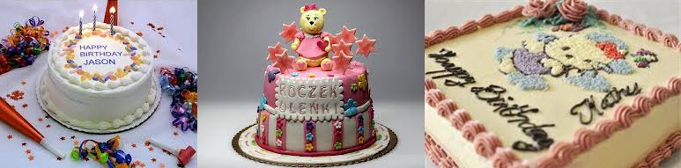

**43. The Birthday Cake.**

**It was Jenny's fourth birthday. She was four years old. Her mom baked a cake for her. Her mom baked a chocolate cake for her. The cake had two layers. Her mom put vanilla frosting on the bottom layer. Her mom put vanilla frosting on the top layer. Her mom put vanilla frosting all around the cake. Now the chocolate cake was completely white. Her mom put four pink candles on top of the cake. Her dad lit the four pink candles. The four pink candles were lit. Jenny's mom and dad sat down next to Jenny. They sang Happy Birthday to her. "Happy birthday to you," they sang. Jenny sang with her mom and dad. "Happy birthday to me," she sang. Her mom said, "Now make a wish and blow out the candles". Jenny made a wish. Then she blew out all four pink candles.**

**Bánh sinh nhật.**

  Đó là sinh nhật lần thứ tư của Jenny. Cô đã được bốn tuổi. Mẹ cô nướng một chiếc bánh cho cô. Mẹ cô nướng một chiếc bánh sô cô la cho cô ấy. Chiếc bánh này có hai lớp. Mẹ cô đưa vani frosting trên lớp dưới cùng. Mẹ cô phủ một lớp vani lên trên. Mẹ cô phủ một lớp vani xung quanh bánh. Bây giờ chiếc bánh sô cô la đã hoàn toàn trắng. Mẹ cô đưa bốn cây nến hồng cấm lên bánh. Bố cô thắp sáng bốn cây nến hồng. Bốn cây nến hồng được thắp sáng mẹ và cha của Jenny ngồi xuống bên cạnh Jenny. Họ hát Chúc mừng sinh nhật cô. "Happy birthday to you", họ hát. Jenny đã hát với mẹ và cha của cô. "Chúc mừng sinh nhật cho mình," cô hát. Mẹ cô nói, "Bây giờ con hãy ước và thổi nến". Jenny ước. Sau đó cô thổi tắt tất cả bốn cây nến hồng.



**44. Tenth Birthday.**

**Dorothy will be ten years old next month. She is excited. Ten years old is very old. She will not be a little kid anymore. A nine-year-old kid is just a little kid. A ten-year-old kid is almost an adult. Nine is only one number, but 10 is two numbers. Nine is a little kid number, but 10 is an adult number. When she is ten, she will be an adult almost. She will be a young woman. She will wear lipstick. She will wear nail polish. She will have a boyfriend. He will be handsome and polite. He will open doors for her. He will buy her birthday presents. Dorothy can't wait until next month.**

**Sinh nhật thứ mười.**

 Dorothy sẽ được mười tuổi vào tháng tới. Cô vui mừng. Mười tuổi là rất lớn. Cô sẽ không phải là một đứa trẻ nữa. Một đứa trẻ chín tuổi chỉ là một đứa trẻ. Một đứa trẻ mười tuổi là gần như một người lớn. Chín là chỉ có một số, nhưng 10 là hai số. Chín là một số đứa trẻ, nhưng 10 là một con số lớn. Khi cô ấy là mười, cô sẽ là một người trưởng thành hầu. Cô sẽ là một người phụ nữ trẻ. Cô sẽ mặc son môi. Cô sẽ mặc sơn móng tay. Cô sẽ có một người bạn trai. Anh ấy sẽ đẹp trai và lịch sự. Anh sẽ mở cửa cho cô. Anh sẽ mua quà sinh nhật của cô. Dorothy không thể chờ đợi cho đến tháng tới.



**45. Lost Pencil.**

**David lost his yellow pencil. He could not find it. "Where is my yellow pencil?" he asked his sister. His sister did not know. "I don't know where your pencil is," she said. David thought about it. He thought and thought. He used his yellow pencil before lunch. He used it to write a note to his teacher. The note said, "Dear teacher, Thank you for helping me. David". He put the note in an envelope. Where was the envelope? He looked in the kitchen. He looked on the kitchen counter. He found the envelope. It was next to the toaster. He found the pencil. It was under the toaster.**

Mất bút chì.

 David mất bút chì màu vàng của mình. Anh không thể tìm thấy nó. "Ở đâu là bút chì màu vàng của tôi?" anh hỏi em gái của mình. Em gái anh không biết. "Em không biết bút chì của anh ở đâu," cô nói. David nghĩ về nó. Cậu suy nghĩ. Cậu đã sử dụng bút chì màu vàng của mình trước khi ăn trưa. Cậu đã sử dụng nó để viết một lưu ý cho cô giáo của mình. Lư ý nói, "Thưa thầy, Cảm ơn thầy đã giúp đỡ em. David". Ông đặt các lưu ý trong một phong bì. Ở đâu là phong bì? Ông ta nhìn vào nhà bếp. Anh nhìn trên quầy bếp. Ông đã tìm thấy phong bì. Đó là bên cạnh cái máy nướng bánh. Ông đã tìm thấy cây bút chì. Đó là dưới lò nướng bánh.

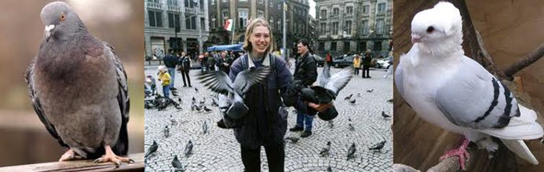

**46. Feed the Pigeons.**

**She liked to feed popcorn to the pigeons. The pigeons liked to eat her popcorn. She put popcorn in her hand. A pigeon ate the popcorn in her hand. She put popcorn on her shoulder. A pigeon ate the popcorn on her shoulder. She put popcorn in her hair. A pigeon ate the popcorn in her hair. She sat down on a bench. It was a wooden bench in the park. She put popcorn all over the bench. She put popcorn all over her clothes. She put popcorn on her head. She put popcorn on her lap. Many pigeons landed on the bench. Many pigeons landed on her. Nobody could see her. Nobody could see the bench.**

Thức ăn của Chim bồ câu.

 Cô thích đưa bổng ngô cho chim bồ câu ăn. Chim bồ câu thích ăn bỏng ngô của cô. Cô đặt bỏng ngô trong tay cô. Một con chim bồ câu ăn bỏng ngô trong tay cô. Cô đặt bỏng ngô trên vai cô. Một con chim bồ câu ăn bỏng ngô trên vai cô. Cô đặt bỏng ngô vào tóc cô. Một con chim bồ câu ăn bỏng ngô trong mái tóc của mình. Cô ngồi xuống một băng ghế dài. Đó là một băng ghế gỗ trong công viên. Cô đặt bỏng ngô trên tất cả các băng ghế. Cô đặt bỏng ngô trên tất cả quần áo của cô. Cô đặt bỏng ngô trên đầu cô. Cô đặt bỏng ngô trên đùi. Nhiều chim bồ câu đáp xuống trên băng ghế dài. Nhiều chim bồ câu đáp xuống trên mình. Không ai có thể nhìn thấy cô ấy. Không ai có thể nhìn thấy băng ghế dài nữa.



**47. A Growing Baby.**

**A baby has arms and legs. It has a mouth and eyes. It looks at everything. It eats everything. It smiles a lot. It cries a lot. It eats a lot. It drools a lot. It pees a lot. It poops a lot. It sleeps a lot. It tries to talk. It makes funny sounds. It says "Googoo" and "Gaga". It waves its arms and legs. It doesn't do much else. It doesn't sit up. It doesn't stand up. It doesn't talk. It lies on its back. It lies on its stomach. After a year, it will do many things. It will crawl. It will stand up. It will walk. It will talk. But in the beginning, it just grows. It grows bigger and bigger.**

Một đứa bé trẻ đang phát triển.

 Một em bé có cánh tay và chân. Nó có một cái miệng và mắt. Nó nhìn vào tất cả mọi thứ. Nó ăn tất cả mọi thứ. Nó mỉm cười rất nhiều. Nó khóc rất nhiều. Nó ăn rất nhiều. Nó chảy nước miếng rất nhiều. Nó pees rất nhiều. Nó poops rất nhiều. Nó ngủ rất nhiều. Nó cố gắng để nói chuyện. Nó làm cho âm thanh vui nhộn. Nó nói "Googoo" và "Gaga". Nó sóng cánh tay và chân của nó. Nó không làm nhiều người khác. Nó không ngồi dậy. Nó không đứng lên. Nó không nói chuyện. Nó nằm trên lưng của nó. Nó nằm trên bụng nó. Sau một năm, nó sẽ làm được nhiều điều. Nó sẽ thu thập thông tin. Nó sẽ đứng lên. Nó sẽ đi bộ. Nó sẽ nói chuyện. Nhưng trong đầu, nó chỉ phát triển. Nó phát triển lớn hơn và lớn hơn.

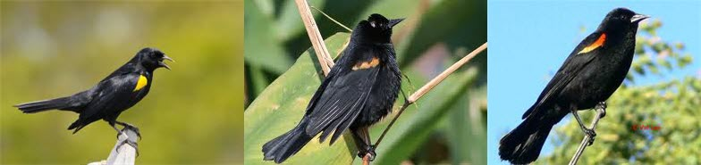

**48. They Fly So Well.**

**He looked at the bird. It was a blackbird. It was walking on the grass. It was looking for food. Birds have a funny walk. Why do they walk so funny? Because they don't have arms. Arms help people walk. People walk well. Birds don't have arms. They don't walk well. They look funny when they walk. Birds have wings. Wings help birds fly. They use their wings to fly. They fly very well. They are beautiful to watch when they fly. They belong in the sky. They don't belong on the ground. The blackbird found something to eat. It flew up into a tree. It ate the food in the tree. Then it flew away.**

**Chúng bay rất giỏi.**

 Anh nhìn con chim. Đó là một con sáo. Nó đang đi bộ trên bãi cỏ. Nó tìm kiếm thức ăn. Dáng đi của nó rất buồn cười. Tại sao dáng đi của chúng buồn cười? Bởi vì chúng không có tay. Hai tay giúp con người đi bộ. Người đi bộ tốt. Chim không có cánh tay. Chúng không đi lại tốt. Chúng trông buồn cười khi đi bộ. Chim có cánh. Cánh giúp chim. Khi bay chúng rất đẹp. Chúng thuộc về bầu trời. Chúng không thuộc về mặt đất. Con chim đen tìm thấy một cái gì đó để ăn. Nó bay lên thành một cây. Nó ăn thức ăn trên cây. Sau đó, nó bay đi.



**49. Circus Clowns.**

**She went to the circus with her parents. She was excited. She had never been to a circus. There were many clowns at the circus. She liked the clowns. They had funny faces. They had big, red noses. They wore funny hats. They wore big shoes. Their shoes were much bigger than her dad's shoes. They were twice as big as her dad's shoes. The clowns had loud horns. They honked their horns at each other. They didn't talk. They used their horns to talk. Honk, honk! She laughed at the clowns. They were so funny. They made her laugh. She told her dad, "Daddy, guess what? When I grow up, I'm going to be a clown!"**

**Chú Hề.**

 Cô đã đi đến rạp xiếc với cha mẹ. Cô vô cùng phấn khích. Cô chưa bao giờ đến một rạp xiếc. Có rất nhiều những chú hề ở rạp xiếc. Cô thích những chú hề. Họ có khuôn mặt buồn cười. Họ đã có, mũi lớn màu đỏ. Họ đội mũ buồn cười. Họ mặc giày lớn. giày của họ là lớn hơn nhiều so với giày của bố mình. Giày của họ to gấp hai lần so với giày của bố mình. Các chú hề có còi lớn. Họ thồi còi vào nhau. Họ không nói. Họ đã sử dụng còi của mình để nói chuyện. Ha, Ha! Cô bật cười trước những chú hề. Họ đã rất vui. Họ đã làm cho cô ấy cười. Cô nói với cha cô, "Daddy, đoán xem nào? Khi con lớn lên, con sẽ là một chú hề!"

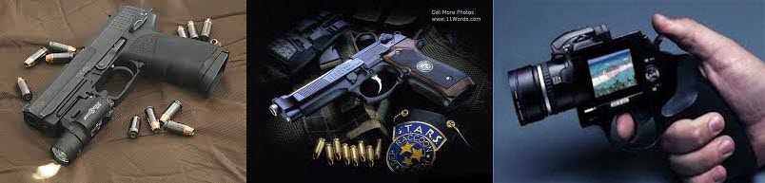

**50. The Pistol.**

**Don had a pistol. It was a small pistol. He offered it to his brother Tony. Tony looked at the pistol. It was a beautiful pistol. It was black. It had a silver trigger. Tony put his finger on the silver trigger. He put the pistol in his pocket. He took it out of his pocket. He walked outside. He saw a bird on a wire. He aimed the pistol at the bird. He pulled the trigger. He said, "If the gun was loaded, I would have killed the bird". Don said, "I'm glad it wasn't loaded. You shouldn't kill birds". Tony thanked Don for the pistol. "I like this pistol. Thank you," Tony said. He took the pistol home with him.**

**Khẩu súng lục.**

 Don có một khẩu súng lục. Đó là một khẩu súng lục nhỏ. Anh tặng nó cho anh trai của Tony. Tony nhìn khẩu súng lục. Đó là một khẩu súng lục xinh đẹp. Nó có màu đen. Nó có một cò bạc. Tony đặt ngón tay trên cò bạc. Anh đặt khẩu súng lục trong túi của mình. Anh lấy nó ra khỏi túi của mình. Anh bước ra ngoài. Anh nhìn thấy một con chim trên một sợi dây. Anh chĩa súng vào con chim. Anh kéo cò. Anh nói: "Nếu súng đã được nạp, tôi sẽ giết chết con chim". Don cho biết, "Tôi rất vui vì nó đã không được nạp. Bạn không nên giết con chim". Tony cảm ơn Don vì khẩu súng. "Tôi thích khẩu súng lục này. Cảm ơn bạn", Tony nói. Anh đem khẩu súng về nhà.

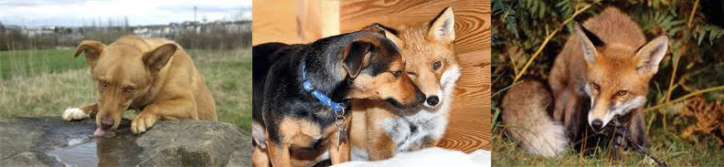

**51. A Lazy Dog.**

**The fox was brown. The fox was quick. The dog was brown. The dog was lazy. "You are a lazy dog," said the fox. "Yes, I am a lazy dog," said the dog. "Why are you a lazy dog?" asked the fox. "Why not?" asked the dog. "My owner feeds me. My owner takes me out for walks. My owner loves me. I eat. I go out for walks. I sleep. I'm a lazy, happy dog". "But don't you have any ambition?" asked the fox. "Ambition? Ambition to do what? I'm just a dog," said the dog. "Lassie was a dog. She saved people's lives," said the fox. "I'm too lazy to save people's lives," said the dog. "Let Lassie save people's lives."**

Một Lazy Dog.

 Các con cáo nâu. Các con cáo đã nhanh chóng. Con chó màu nâu. Con chó đã lười biếng. "Bạn là một con chó lười biếng", cáo nói. "Vâng, tôi là một con chó lười biếng", con chó nói. "Tại sao các bạn một con chó lười biếng?" hỏi những con cáo. "Tại sao không?" hỏi con chó. "Chủ sở hữu của tôi nuôi tôi. Chủ sở hữu của tôi đưa tôi ra ngoài đi dạo. Chủ của tôi yêu tôi Tôi là lười biếng, hạnh phúc con chó. Tôi ăn. Tôi đi ra ngoài đi dạo. Tôi ngủ.". "Nhưng bạn không có bất kỳ tham vọng?" hỏi những con cáo. "Tham vọng Ambition? Để làm gì? Tôi chỉ là một con chó", con chó nói. "Lassie là một con chó. Bà đã cứu mạng sống của con người," con cáo nói. "Tôi quá lười biếng để cứu mạng sống của con người," con chó nói. "Hãy Lassie cứu mạng sống của con người."



**52. Piano Player.**

**He played the piano. He played it very well. He started playing the piano when he was six years old. That was seven years ago. Now he was 13 years old. He was very good. He won one piano contest after another. A famous piano teacher heard him play the piano. The teacher said, "I want to bring you to New York. I will teach you how to be even better. I will teach you how to be the best piano player in the whole world". He didn't like that idea. He wanted to stay at home. He wanted to stay with his parents and his friends. His parents wanted him to go. They said they would visit him in New York every weekend.**

Piano Player.

 Ông chơi đàn piano. Anh đã chơi rất tốt. Ông bắt đầu chơi piano khi ông sáu tuổi. Đó là bảy năm trước. Bây giờ anh đã 13 tuổi. Anh ấy rất tốt. Ông đã giành một cuộc thi piano nữa. Một giáo viên piano nổi tiếng nghe ông chơi đàn piano. Các giáo viên cho biết, "Tôi muốn đưa bạn đến New York. Tôi sẽ dạy bạn làm thế nào để được tốt hơn. Tôi sẽ dạy bạn làm thế nào để trở thành cầu thủ đàn piano tốt nhất trên toàn thế giới". Cậu không thích ý tưởng đó. Anh muốn ở nhà. Cậu muốn ở lại với cha mẹ và bạn bè của mình. Bố mẹ anh muốn anh đi. Họ nói rằng họ sẽ thăm ông ở New York mỗi cuối tuần.



**53. The Man in the Moon.**

**She looked at the moon. It was big. It was round. It was white. It was big and round and white. It was much bigger than all the stars. The stars were little lights. The moon was a big, bright light. She looked around. She could see other houses. She could see the sidewalk. She could see the street. The moon was bright. It was not as bright as the sun. But it was much brighter than the stars. She looked at the moon. Her dad said there is a man in the moon. She looked for the man in the moon. She looked for his eyes. She looked for his nose. She looked for his mouth. She did not see the man in the moon.**

Người đàn ông trên mặt trăng.

 Cô nhìn vào mặt trăng. Nó đã lớn. Đó là vòng tròn. Nó là màu trắng. Nó to lớn, tròn và trắng. Đó là lớn hơn nhiều so với tất cả các ngôi sao. Các ngôi sao có màu nhỏ. Mặt trăng là một ánh sáng lớn. Cô nhìn quanh. Cô có thể nhìn thấy những ngôi nhà khác. Cô có thể thấy các vỉa hè. Cô có thể nhìn thấy trên đường phố. Trăng sáng. Đó là không sáng như mặt trời. Nhưng nó đã được sáng hơn nhiều so với các ngôi sao. Cô nhìn vào mặt trăng. Bố cô nói đó là một người đàn ông trên mặt trăng. Cô nhìn cho người đàn ông trên mặt trăng. Cô nhìn cho mắt. Cô nhìn cho mũi của mình. Cô nhìn cái miệng của mình. Cô không nhìn thấy người đàn ông trên mặt trăng.



**54. A Bad Babysitter.**

**She was a babysitter in her home. She took care of 10 little children. They were not her little children. They were the sons and daughters of other people. She did not have a son. She did not have a daughter. She was not a mother. She was a babysitter. The children were 1 to 4 years old. She babysat them all. She kept them in her house all day. They all stayed in her living room. She gave them toys to play with. She gave them books to look at. She gave them pillows and blankets. Some kids played with the toys. Some kids looked at the books. Some kids slept. She usually didn't watch the kids. She usually watched the TV.**

A Bad Giữ.

 Cô là một người giữ trẻ tại nhà. Cô đã chăm sóc 10 trẻ em. Họ không phải là trẻ em nhỏ của mình. Họ là những người con trai và con gái của người khác. Cô ấy không có con trai. Cô ấy không có một con gái. Cô không phải là một người mẹ. Cô là một người giữ trẻ. Bọn trẻ 1-4 tuổi. Cô babysat tất cả. Cô giữ chúng trong nhà cô cả ngày. Họ đều ở trong phòng khách nhà mình. Cô ấy đã cho chúng đồ chơi để chơi với. Cô đã cho họ những cuốn sách để xem xét. Cô đưa cho họ chiếc gối và chăn. Một số trẻ em chơi với các đồ chơi. Một số trẻ em nhìn vào cuốn sách. Một số trẻ em ngủ. Cô thường không xem những đứa trẻ. Cô thường xem TV.



**55. A New Pet Store.**

**It was a new pet store. Brian walked into the new pet store. He said hello to Paul, the owner. Paul said hello to Brian. Brian said, "This is a clean pet store. This is a quiet pet store. This pet store doesn't smell". Brian looked around the store. Brian walked around the store. He didn't see any pets. He didn't see one pet. "Where are the pets?" he asked. "The pets are right here," said Paul. Paul opened a catalog. The catalog was full of pictures. It was full of pictures of pets. "Just pick any pet you like," said Paul. "We will mail it to you". "What if I don't like it?" asked Brian. "Just mail it back," said Paul.**

Một cửa hàng New Pet.

 Đó là một cửa hàng vật nuôi mới. Brian bước vào cửa hàng vật nuôi mới. Ông nói hello với Paul, các chủ sở hữu. Paul nói hello với Brian. Brian nói, "Đây là một cửa hàng vật nuôi sạch. Đây là một cửa hàng vật nuôi yên tĩnh. Cửa hàng vật nuôi này không có mùi". Brian nhìn xung quanh cửa hàng. Brian đi vòng quanh các cửa hàng. Ông không nhìn thấy bất kỳ vật nuôi. Ông không nhìn thấy một con vật cưng. "Đâu là những vật nuôi?" anh ấy hỏi. "Những con thú nuôi ở ngay tại đây", Paul nói. Paul đã mở một cửa hàng. Danh mục đầy hình ảnh. Đó là toàn bộ hình ảnh của vật nuôi. "Chỉ cần chọn bất kỳ con vật cưng mà bạn thích," Paul nói. "Chúng tôi sẽ gửi nó cho bạn". "Nếu tôi không thích nó?" hỏi Brian. "Chỉ cần gửi lại", Paul nói.



**56. I Want All of Them.**

**Betty was excited. It was December 1. Christmas Day was only 24 days away. She was looking at a magazine. It was a magazine for little girls. There were many pictures in the magazine. There were many pictures of dolls. The dolls were from many countries. There were dolls from Mexico. There were dolls from China. There were dolls from France. There were dolls from everywhere. There were so many dolls. She showed the pictures to her mom. "Mommy, will Santa bring me all these dolls?" she asked. "No, honey," her mom said, "Santa will bring you only one doll. So pick the one you like best". "But, Mommy," she said, "I like them ALL the best."**

Tôi muốn tất cả của Them.

 Betty đã vui mừng. Đó là tháng mười hai 1. Ngày Giáng sinh là chỉ có 24 ngày nữa. Cô đã nhìn vào một tờ tạp chí. Đó là một tạp chí dành cho bé gái. Có rất nhiều hình ảnh trong các tạp chí. Có rất nhiều hình ảnh của những con búp bê. Những con búp bê từ nhiều quốc gia. Có những con búp bê từ Mexico. Có những con búp bê từ Trung Quốc. Có những con búp bê từ Pháp. Có những con búp bê từ khắp mọi nơi. Đã có rất nhiều búp bê. Cô đã cho thấy những hình ảnh mẹ cô. "Mẹ ơi, sẽ ở Santa mang lại cho tôi tất cả những con búp bê?" Cô hỏi. "Không, mật ong," mẹ cô nói, "Santa sẽ mang lại cho bạn chỉ có một con búp bê. Vì vậy, chọn một trong những bạn thích nhất". "Nhưng, Mẹ ơi," cô nói, "Tôi thích họ TẤT CẢ tốt nhất."

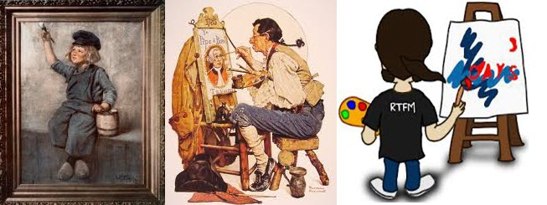

**57. A Famous Painter.**

**His dad was reading one section of the newspaper. His mom was reading another section of the newspaper. His older sister was reading another section of the newspaper. He had the comics section of the newspaper. That was the best part of the newspaper. He didn't understand the words. He wasn't able to read. But he liked the comics. He liked the drawings. They were all different. All the animals were different. All the people were different. All the drawings were black and white. He colored the drawings with his crayons. He showed the colored drawings to his mom. She liked them. "Those are beautiful colors," his mom said. "Someday you will be a famous painter."**

Một Painter nổi tiếng.

 Cha của ông đã được đọc một phần của tờ báo. Mẹ anh đã được đọc một phần khác của tờ báo. chị gái của ông đã được đọc một phần khác của tờ báo. Ông đã có những phần truyện tranh của tờ báo. Đó là phần tốt nhất của các tờ báo. Ông không hiểu được lời nói. Ông đã không thể đọc. Nhưng ông thích truyện tranh. Ông thích các bản vẽ. Tất cả họ đều khác nhau. Tất cả các con vật khác nhau. Tất cả mọi người là khác nhau. Tất cả các bản vẽ là màu đen và trắng. Ông màu bản vẽ với bút chì màu của mình. Ông đã cho thấy bản vẽ màu với mẹ mình. Cô thích chúng. "Đó là những màu sắc đẹp," mẹ nói. "Một ngày nào đó bạn sẽ có một họa sĩ nổi tiếng."



**58. The Baseball Game.**

**Dad took his son Chris to the baseball game. The Los Angeles Dodgers were playing the San Francisco Giants. The Dodgers were the home team. The Giants were the visiting team. Dad and Chris walked into Dodger Stadium. Many people were there. Most of them wanted to see the Dodgers win. They wanted to see the Giants lose. Dad and Chris found their seats. They sat down. The game had already started. Chris told his dad he was hungry. His dad bought two bags of peanuts for Chris. He bought two hot dogs for Chris. He bought a big soda for Chris. A foul ball came their way. People dived for the foul ball. They knocked Chris's soda over. His dad bought him another soda.**

chày Game.

 Bố dắt con trai Chris vào trò chơi bóng chày. Los Angeles Dodgers đang chơi Giants San Francisco. Dodgers là đội nhà. The Giants là đội khách. Bố và Chris bước vào sân vận động Dodger. Nhiều người ở đó. Hầu hết trong số họ muốn nhìn thấy Dodgers thắng. Họ muốn nhìn thấy người khổng lồ mất. Bố và Chris tìm thấy chỗ ngồi của mình. Họ ngồi xuống. Các trò chơi đã bắt đầu. Chris nói với cha mình, ông đã đói. Cha của ông đã mua hai túi đậu phộng cho Chris. Ông đã mua hai con chó nóng cho Chris. Ông mua một lon soda lớn cho Chris. Một quả bóng hôi ngay trên con đường của họ. Mọi người lặn xuống cho bóng hôi. Họ gõ sôđa của Chris trên. Bố mua cho anh ngọt khác.



**59. Visit the Park.**

**Nancy took her daughter Donna to the park. The park had lots of trees. It had lots of squirrels and birds. The squirrels ran up and down the trees. The squirrels chased one another. The squirrels played with one another. The birds flew around. They flew down to the ground. They flew up into the trees. The squirrels and birds were good neighbors. Nancy sat down on a bench. She took a magazine out of her purse. She turned the pages of the magazine. Donna ran over to a squirrel. She tried to catch the squirrel. Then she tried to catch a bird. Donna chased the squirrels and birds. She never caught one squirrel. She never caught one bird. But she had a lot of fun.**

Thăm công viên.

 Nancy mất con gái Donna đến công viên. Các công viên có nhiều cây cối. Nó có rất nhiều sóc và chim. Những con sóc chạy lên và xuống cây. Những con sóc đuổi nhau. Những con sóc đã chơi với nhau. Những con chim bay xung quanh. Họ đã bay xuống mặt đất. Họ đã bay lên cây. Những con sóc và chim là hàng xóm tốt. Nancy ngồi xuống một băng ghế dự bị. Cô hít một tạp chí trong xách tay. Cô quay lại các trang của tạp chí. Donna chạy đến một con sóc. Cô đã cố gắng để bắt con sóc. Sau đó, cô đã cố gắng để bắt một con chim. Donna đuổi những con sóc và chim. Cô không bao giờ bắt gặp một con sóc. Cô không bao giờ bắt được một con chim. Nhưng cô đã có rất nhiều niềm vui.

* **CHÚ Ý: ĐÂY LÀ NHỮNG MẪU CÂU CHUYỆN CỔ TÍCH. NỘI DUNG KHÓ**

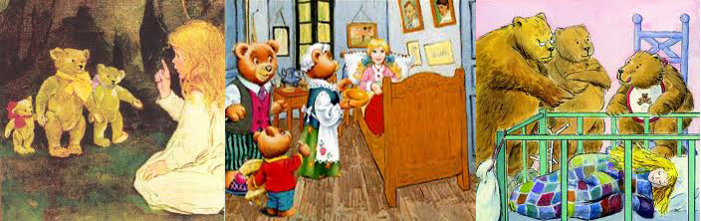

**60. Goldilocks And The Three Bears.**

**Once upon a time there were three bears who lived in a house in the forest. There was a great big father bear, a middle-sized mother bear and a tiny little baby bear.**

**One morning, their breakfast porridge was too hot to eat, so they went for a walk in the forest. While they were out, a little girl called Goldilocks came through the trees and found their house. She knocked on the door and, as there was no answer, she pushed it open and went in.**

**In front of her was a table with three chairs, one great big chair, one middle-sized chair and one tiny little chair. On the table were three bowls of porridge, one great big bowl, one middle-sized bowl and one tiny little bowl - and three spoons.**

**Goldilocks was hungry, so she sat in the great big chair, picked up the biggest spoon and tried some of the porridge from the great big bowl. But the chair was far too big and hard, the spoon was too heavy and the porridge too hot.**

**So Goldilocks went over to the middle-sized chair. But this chair was far too soft, and when she tried the porridge from the middle-sized bowl it was too cold. So she went over to the tiny little chair and picked up the smallest spoon and tried some of the porridge from the tiny little bowl.**

**This time it was neither too hot nor too cold. It was just right and so delicious that Goldilocks ate it all up. But she was too heavy for the tiny little chair and it broke in pieces.**

**Then Goldilocks went upstairs where she found three beds. There was a great big bed, a middle-sized bed and a tiny little bed. First she lay down on the great big bed, but it was very big and far too hard. Next she lay down on the middle-sized bed, but that was far too soft. Then she lay down on the tiny little bed. It was neither too hard nor too soft. In fact, it felt just right, and Goldilocks fell fast asleep.**

**In a little while, the three bears came back from their walk in the forest.**

**Father Bear looked around, then roared in a great big growly voice,**

**"SOMEBODY HAS BEEN SITTING IN MY CHAIR!"**

**Mother Bear said in a quiet gentle voice,**

**"Somebody has been sitting in my chair!"**

**And Little Bear said in a small squeaky baby voice, "Somebody has been sitting in my chair, and has broken it!"**

**Then Father Bear looked at his bowl of porridge and said in his great big growly voice.**

**"SOMEBODY HAS BEEN EATING MY PORRIDGE!"**

**Mother Bear looked at her bowl and said in her quiet gentle voice, "Somebody has been eating my porridge!"**

**And Little Bear looked at his bowl and said in his small squeaky baby voice,**

**"Somebody has been eating my porridge, and has eaten it all."**

**Then the three hears went upstairs. Father Bear saw at once that his bed was untidy, and he said in his great big growly voice,**

**"SOMEBODY HAS BEEN SLEEPING IN MY BED!"**

**Mother Bear saw that her bed, too, had the bedclothes turned hack, and she said in her quiet gentle voice.**

**"Somebody has been sleeping in my bed!"**

**And Little Bear looked at his bed, and he said in his small squeaky baby voice,**

**"Somebody is sleeping in my bed, NOW!"**

**He squeaked so loudly that Goldilocks woke up with a start. She jumped out of bed and ran down the stairs and out into the forest. And the three bears never saw her again.**

**Goldilocks và 3 chú gấu**

 Ngày xửa ngày xưa, trong một khu rừng nọ có một gia đình gồm 3 chú gấu sống với nhau. Gấu cha to lớn, một con gấu mẹ cỡ trung và gấu con nhỏ bé.

 Một buổi sáng, vì cháu quá nóng nên họ đã tranh thủ đi bộ trong rừng. Trong khi đó, một cô bé tên Goldilocks vừa trong rừng ra và thấy ngôi nhà của họ. Cô gõ cửa, và vì không có ai trả lời, cô mở cửa và bước vào.

 Trước mặt cô là một bàn với ba cái ghế, một cái ghế to lớn, một chiếc ghế cỡ trung và một chiếc ghế nhỏ xíu. Trên bàn là ba bát cháo, một bát to lớn, một bát cỡ trung và một bát nhỏ nhỏ - và ba thìa.

 Goldilocks đói, vì vậy cô ngồi vào chiếc ghế to lớn, cầm thìa lớn nhất và ăn cháo ở bát to. Nhưng cái ghế là quá lớn và khó, thìa là quá nặng và cháo quá nóng.

 Vì vậy Goldilocks đi đến bên ghế cỡ trung. Nhưng chiếc ghế này là quá mềm, và khi cô đã cố gắng ăn cháo từ bát cỡ trung đã quá lạnh. Vì vậy, cô đi đến bên chiếc ghế nhỏ nhỏ và nhặt muỗng nhỏ nhất và thử một số cháo từ bát nhỏ.

 Lần này là không quá nóng cũng không quá lạnh. Đó là vừa phải và rất ngon mà Goldilocks ăn tất cả. Nhưng cô ấy quá nặng đối với chiếc ghế nhỏ và nó đã phá vỡ ra từng mảnh.

 Sau đó Goldilocks đi lên lầu, nơi cô tìm thấy ba giường. Có một cái giường to lớn, một chiếc giường cỡ trung và một chiếc giường nhỏ bé. Đầu tiên cô nằm xuống giường to lớn, nhưng nó là rất lớn và quá khó khăn. Tiếp theo, bà nằm xuống giường cỡ trung, nhưng đó là quá mềm. Sau đó, cô nằm xuống giường nhỏ bé. Đó là không quá cứng cũng không quá mềm. Trong thực tế, cô cảm thấy vừa phải, và Goldilocks đã ngủ say.

 Một lúc sau, ba con gấu đi bộ trong rừng trở về.

 Gấu cha nhìn xung quanh, rồi gầm lên một tiếng lớn,

 "CÓ AI ĐÓ ĐÃ NGỒI LÊN GHẾ CỦA TÔI!"

 Gấu mẹ nói bằng một giọng nhẹ nhàng yên tĩnh,

 "Ai đó đã ngồi lên ghế của tôi!"

 Và Gấu con nũng nịu nói, "Ai đó đã ngồi lên ghế của con, và đã phá vỡ nó!"

 Sau đó, Gấu Cha nhìn bát cháo và nói bằng giọng giận dữ:

 "AI ĐÓ ĐÃ ĂN CHÁO CỦA TÔI!"

 Mẹ Gấu nhìn bát của mình và nói bằng giọng nhẹ nhàng bình tĩnh của cô, "Ai đó đã ăn cháo của tôi!"

 Và Gấu con nhìn bát của mình và nói bằng giọng bé nhỏ của mình,

 "Ai đó đã ăn cháo của con, và đã ăn tất cả."

 Thế là 3 chú gấu lên lầu. Gấu Cha thấy trên giường của ông lộn xộn, và ông nói với giọng giận,

 "AI ĐÓ ĐÃ NGỦ TRÊN GIƯỜNG TÔI!"

 Mẹ Gấu thấy giường của cô rối tung và nói”

 "Ai đó đã từng ngủ trên giường của tôi!"

 Và Little Bear nhìn giường của mình, và ông nói trong giọng nói the thé bé nhỏ của mình,

 "Ai đó đang ngủ trên giường của tôi, NOW!"

Cậu la lớn đến nỗi đánh thức Goldilocks dậy. Cô nhảy ra khỏi giường và chạy xuống cầu thang và biến vào rừng mất dạng. Và kể từ đó, ba chú gấu không bao giờ gặp lại cô ấy nữa.

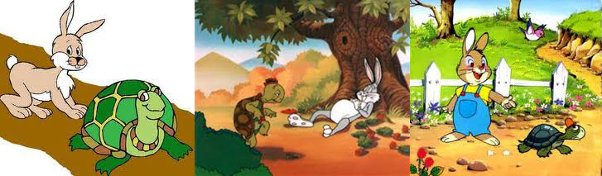

**61. The Hare And The Tortoise.**

**In the forest there was a clearing where all the animals gathered each evening after going to the river to drink. The tortoise was usually the last to arrive, and the other animals would laugh at him as he plodded into the clearing.**

**"Come on, Slowcoach", they would call out as he came through the grass towards them. The tortoise would blink at them and continue slowly on his way until he reached the spot where he wanted to settle down.**

**The liveliest of all the animals in the forest was the hare. He ran so fast that he was always the first to arrive at the clearing. "Just look at me", he was boasting one evening. "I can run faster than any of you".**

**The tortoise ambled into the clearing, last as usual. To everyone's surprise, he went slowly across to the hare.**

**"Since you run so fast, could you beat me in a race?" he asked.**

**"I, beat you, in a race!" exclaimed the hare, and he fell on the ground laughing. "Of course I would beat you. You name the distance, Tortoise, but don't make it too far for your short little legs", and he roared with laughter again.**

**Most of the other animals laughed too. It did seem a very comic idea. The fox said, "Come on then, Tortoise, name the distance and the time and then we will all come to watch".**

**"Let us stall tomorrow morning, at sunrise", suggested the tortoise. "Well run from this clearing to the edge of the forest and return along the bank of the river to this spot again".**

**"Why, it will take you all day to go so far, Tortoise. Are you sure you want to go ahead with it?" asked the hare. He grinned at the thought of the easy victory he would have.**

**"I am sure", replied the tortoise. "The first one back to this clearing will be the winner".**

**"Agreed!" said the hare, as the tortoise settled down in some long grass to sleep for the night.**

**The next morning the clearing was full of animals who had come to see the start of the great race. Some ran along to the edge of the forest, others chose good places to watch along the way.**

**The hare and the tortoise stood side by side. As the sun rose, the fox called,**

**"Ready, steady, go!"**

**The hare jumped up and in no time at all he was far ahead of the tortoise, almost out of sight. The tortoise started off in the same direction. He plodded along, slowly picking up his feet, then slowly putting them down only a little in front of where they had been before.**

**"Come on, Tortoise", called his friends anxiously. But he did not lift up his foot to wave at them as the hare had done. He kept on moving slowly forwards.**

**In a few minutes the hare was a long way from the starting line so he slowed down. "It's going to take the tortoise all day", he thought, "so there is no need for me to hurry". He stopped to talk to friends and nibble juicy grass here and there along the path.**

**By the time he reached half-way the sun was high in the sky and the day became very hot. The animals who were waiting there saw the hare turn back towards the clearing. They settled down for a long wait for the tortoise.**

**As he returned by the river, the hot sun and the grass he had eaten made the hare feel sleepy.**

**"There's no need to hurry", he told himself. "Here's a nice shady spot", and he stretched himself out comfortably on the ground. With paws beneath his head, he murmured sleepily. "It won't matter if Tortoise passes me, I'm much faster than he is. I'll still get back first and win the race". He drifted off to sleep.**

**Meanwhile the tortoise went on slowly. He reached the edge of the forest quite soon after the hare, for he had not stopped to talk to friends or eat tempting fresh grass. Before long, smiling gently, he passed the hare sleeping in the shade.**

**The animals in the clearing waited all day for the hare to return, but he did not arrive. The sun was setting before they saw the tortoise plodding towards them.**

**"Where is the hare?" they called out. The tortoise did not waste his breath in answering but came steadily towards them.**

**"Hurrah, Tortoise has won. Well done, Slowcoach!" the animals cheered.**

**Only when he knew he had won the race did Tortoise speak.**

**"Hare? Oh, he's asleep back there by the river".**

**There was a sudden flurry and at great speed the hare burst into the clearing. He had woken and, seeing how long the shadows were, realized he had slept for much longer than he intended. He raced back to the clearing but he was too late.**

**Tortoise smiled and said, "Slow and steady wins the race".**

**Thỏ và Rùa.**

 Ngày xửa ngày xưa. Trong một khu rừng nọ, trên bãi đất trống là nơi nơi mà tất cả các con vật thường tập trung vào mỗi buổi tối sau khi đi ra bờ sông uống nước. Rùa luôn là con vật cuối cùng đến được đó, vì thế nó luôn bị chế diễu khi bò đến bãi đất

 "Nhanh nào, anh bạn chậm chạp", chúng thường gọi như thế mỗi khi rùa bước ra khỏi bãi cỏ và tiến về chúng. Nhưng rùa chỉ nháy mắt đáp lại và tiếp tục di chuyển chậm chạp đến nơi mà nó muốn đến hướng tới.

 Trong rừng con vật nhanh nhẹn nhất tron tất cả là thỏ. Nó chạy rất nhanh cho nên nó luôn là con đến bãi đất trống đầu tiên. "Nhìn ta này", Một buổi tối nó kiêu ngạo nói. "Ta có thể chạy nhanh hơn tất cả bọn mi".

 Chú rùa vẫn thông thả đi đến bãi đất trống, và dĩ nhiên nó vẫn là con vật đến cuối cùng như mọi khi. Trước sự ngạc nhiên củ tất cả các con vật khác, lần này rùa từ từ tiếng đến chỗ thỏ.

Rùa hỏi: “Nếu anh chạy nhanh tế, anh có chạy thi với tôi không?”.

 "Ta sẽ thắng ngươi thôi!" thỏ thốt lên, và anh nằm ra đất cười diễu cợt. "Dĩ nhiên rùi ta sẽ đánh bại ngươi”. Hãy chọn đường đua đi, Rùa, nhưng đừng chọn chỗ qua xa so với những chiếc chân ngắn và bé tẹo của ngươi đấy”, nó lại cười phá lên và đầy diễu cợt.

 Hầu như tất cả các loài động vật khác cũng cười phá lên. Nó dường như là một ý tưởng rất hài hước. Cáo nói, "Vậy thì nhanh lên, Rùa, hãy chọn đường đi và thời gian đi và sau đó tất cả chúng tôi sẽ đến xem".

 "Chúng ta sẽ xuất phát vào sáng ngày mai, lúc mặt trời mọc", rùa đề nghị. "Chúng ta sẽ chạy từ điểm này đến bìa rừng và trở về dọc theo bờ sông rồi quay về chỗ này một lần nữa".

 "Tại sao, ngươi sẽ mất cả ngày để chạy mất, Rùa ạ. Mi có chắc chắn vẫn muốn tiếp tục đua không?" thỏ hỏi. Anh cười toe toét khi nghĩ đến chiến thắng dễ dàng ông sẽ có.

 "Tôi chắc chắn", con rùa trả lời. "Người trở lại đầu tiên chỗ này sẽ là người chiến thắng".

 "Đã đồng ý!" thỏ nói, trong khi con rùa chui vào bãi cỏ dài để ngủ qua đêm.

 Sáng hôm sau, tại bãi đất trống có tất cả động vật đã đến để xem sự bắt đầu của cuộc đua tuyệt vời. Một số chạy dọc theo các cạnh của khu rừng, những người khác đã chọn địa điểm tốt để xem đường đi.

 Thỏ và rùa đứng cạnh nhau. Khi mặt trời mọc, con cáo gọi,

 "Sẵn sàng, ổn định, đi!"

 Thỏ nhảy lên và trong thời gian ngắn đã bỏ khá xa rùa, gần như ngoài tầm nhìn. Nhưng con rùa đang bắt đầu đi theo cùng một hướng. Nó lê bước từ từ một cách lên đôi chân của mình, sau đó từ từ đưa chúng xuống chỉ một chút ở phía trước, nơi họ đã từng đến.

 "Thôi nào, Rùa", kêu gọi bạn bè của mình lo lắng. Nhưng anh không nhấc chân của mình để sóng vào họ như những con thỏ rừng đã làm. Anh tiếp tục di chuyển chậm về phía trước.

 Trong một vài phút thỏ đã đi một chặng đường dài từ vạch xuất phát biết vậy nên nó đã đi chậm lại. "Rùa phải mất cả ngày là chắc", nó nghĩ, "Chẳng việc gì mà phải vội vàng cả". Nó dừng lại để tán dóc với bạn bè và nhấm nháp cỏ ngon ngọt dọc theo con đường.

Lúc nó hoàn thành được nữa quảng đường cũng là lúc mặt trời đã lên cao, và trời trở nên nóng bức. Các loài động vật chờ đợi ở đó nhìn thấy thỏ trởi lại bãi đất trống. Chúng tiếp tục bám trụ tại đó lâu hơn để đợi rùa.

 Đến khi đang chạy men theo bờ sông, mặt trời nóng và những cọng cỏ đã ăn làm thỏ cảm thấy buồn ngủ.

 "Không cần phải vội vàng", nó tự nhủ. "Đây là một chỗ râm tốt đẹp", và nó thả người ra thoải mái trên mặt đất. Với bàn chân dưới đầu, anh thì thầm ngái ngủ. "Kể cả rùa có vượt mình đi chăng nữa cũng chẳng sao, mình nhanh hơn nó nhiều. Mình vẫn sẽ trở lại đầu tiên và giành chiến thắng cuộc đua". Nó chìm vào giấc ngủ.

 Trong khi đó, con rùa chậm rãi. Anh đến cạnh một khu rừng khá sớm sau khi thỏ, vì ông đã không dừng lại để nói chuyện với bạn bè hoặc ăn cỏ tươi hấp dẫn. Chẳng bao lâu, mỉm cười nhẹ nhàng, nó đã qua thỏ ngủ trong bóng râm.

 Các loài động vật trong bãi đất trống đợi cả ngày cho thỏ để trở về, nhưng đợi mãi mà nó đã không đến. Khi rùa về đến nơi thì mặt trời cũng đã lặn.

 "Thỏ đâu?" chúng đồng thanh hõi. Rùa đã không lãng phí hơi thở của mình trong việc trả lời nhưng đã dần tiến về phía họ.

 "Hoan hô, Rùa đã chiến thắng. Tốt lắm, anh bạn chậm chạp!" các động vật cổ vũ.

 Chỉ khi nó biết đã thắng trong cuộc đua đã Rùa mới nói.

 "Thỏ ư? Ồ, cậu ấy ngủ lại ở đó bởi con sông".

 Bỗng nhiên một cơn giông ập tới, nhanh như chớp, thỏ phóng về bãi đất trống. Nó đã thức, nhìn xem rùa đã đi đến đâu thì nó phát hiện ra rằng nó đã ngủ lâu hơn so với dự định. Nó chạy thục mạng về bãi đất trống nhưng đã quá muộn.

 Rùa mỉm cười và nói, "Chậm mà chắc sẽ chiến thắng cuộc đua".

## 99 CÂU GIAO TIẾP THÔNG DỤNG TRONG TIẾNG ANH

1. Help yourself! - Cứ tự nhiên nhé!

2. Absolutely! - Chắc chắn rồi!

3. What have you been doing? - Dạo này đang làm gì?

4. Nothing much. - Không có gì mới cả.

5. What's on your mind? - Bạn đang lo lắng (nghĩ) gì vậy?

6. I was just thinking. - Tôi chỉ nghĩ linh tinh thôi.

7. I was just daydreaming. - Tôi chỉ đãng trí đôi chút thôi.

8. It's none of your business. - Không phải là chuyện của bạn.

9. Is that so? - Vậy hả?

10. How come? - Làm thế nào vậy?

11. How's it going? - Dạo này ra sao rồi?

12. Definitely! - Quá đúng!

13. Of course! - Dĩ nhiên!

14. You better believe it! - Chắc chắn mà.

15. I guess so. - Tôi đoán vậy.

16. There's no way to know. - Làm sao mà biết được.

17. I can't say for sure. - Tôi không thể nói chắc.

18. This is too good to be true! - Chuyện này khó tin quá!

19. No way! (Stop joking!) - Thôi đi (đừng đùa nữa).

20. I got it. - Tôi hiểu rồi.

21. Right on! (Great!) - Quá đúng!

22. I did it! (I made it!) - Tôi thành công rồi!

23. Got a minute? - Có rảnh không?

24. About when? - Vào khoảng thời gian nào?

25. I won't take but a minute. - Sẽ không mất nhiều thời gian đâu.

26. Speak up! - Hãy nói lớn lên.

27. Seen Melissa? - Có thấy Melissa không?

28. So we've met again, eh? - Thế là ta lại gặp nhau phải không?

29. Come here. - Đến đây.

30. Come over. - Ghé chơi.

31. Don't go yet. - Đừng đi vội.

32. Please go first. After you. - Xin nhường đi trước.Tôi xin đi sau.

33. Thanks for letting me go first. - Cám ơn đã nhường đường.

34. What a relief. - Thật là nhẹ nhõm.

35. What the hell are you doing? - Anh đang làm cái quái gì thế kia?

36. You're a life saver. - Bạn đúng là cứu tinh.

37. I know I can count on you. - Tôi biết mình có thể trông cậy vào bạn mà.

38. Get your head out of your ass! - Đừng có giả vờ khờ khạo!

39. That's a lie! - Xạo quá!

40. Do as I say. - Làm theo lời tôi.

41. This is the limit! - Đủ rồi đó!

42. Explain to me why. - Hãy giải thích cho tôi tại sao.

43. Ask for it! - Tự mình làm thì tự mình chịu đi!

44. In the nick of time. - Thật là đúng lúc.

45. No litter. - Cấm vứt rác.

46. Go for it! - Cứ liều thử đi.

47. What a jerk! - Thật là đáng ghét.

48. How cute! - Ngộ ngĩnh, dễ thương quá!

49. None of your business! - Không phải việc của bạn.

50. Don't peep! - Đừng nhìn lén!

51. What I'm going to do if... - Làm sao đây nếu...

52. Stop it right a way! - Có thôi ngay đi không.

53. A wise guy, eh?! - Á à... thằng này láo.

54. You'd better stop dawdling. - Tốt hơn hết là mày đừng có lêu lỏng

55. Say cheese! - Cười lên nào! (Khi chụp hình)

56. Be good! - Ngoan nha! (Nói với trẻ con)

57. Bottoms up! - 100% nào!

58. Me? Not likely! - Tôi hả? Không đời nào!

59. Scratch one’s head. - Nghĩ muốn nát óc.

60. Take it or leave it! - Chịu thì lấy, không chịu thì thôi!

61. Hell with haggling! - Thây kệ nó!

62. Mark my words! - Nhớ lời tôi đó!

63. What a relief! - Đỡ quá!

64. Enjoy your meal! - Ăn ngon miệng nha!

65. It serves you right! - Đáng đời mày!

66. The more, the merrier! - Càng đông càng vui

67. Boys will be boys! - Nó chỉ là trẻ con thôi mà!

68. Good job! / Well done! - Làm tốt lắm!

69. Just for fun! - Đùa chút thôi.

70. Try your best! - Cố gắng lên.

71. Make some noise! - Sôi nổi lên nào!

72. Congratulations! - Chúc mừng!

73. Rain cats and dogs. - Mưa tầm tã.

74. Love you love your dog. - Yêu nhau yêu cả đường đi, ghét nhau ghét cả tông ty họ hàng.

75. Strike it. - Trúng quả.

76. Always the same. - Trước sau như một.

77. Hit it off. - Tâm đầu ý hợp.

78. Hit or miss. - Được chăng hay chớ.

79. Add fuel to the fire. - Thêm dầu vào lửa.

80. Don't mention it! / Not at all. - Không có chi.

81. Just kidding (joking) - Chỉ đùa thôi.

82. No, not a bit. - Không, chẳng có gì.

83. Nothing particular! - Không có gì đặc biệt cả.

84. Have I got your word on that? Tôi có nên tin vào lời hứa của anh không?

85. The same as usual! - Giống như mọi khi.

86. Almost! - Gần xong rồi.

87. You 'll have to step on it. - Bạn phải đi ngay.

88. I'm in a hurry. - Tôi đang vội.

89. Sorry for bothering! - Xin lỗi vì đã làm phiền.

90. Give me a certain time! - Cho mình thêm thời gian.

91. Provincial! - Đồ quê mùa.

92. Discourages me much! - Làm nản lòng.

93. It's a kind of once-in-life! - Cơ hội ngàn năm có một.

94. The God knows! - Có Chúa mới biết.

95. Poor you/me/him/her..!- bạn/tôi/cậu ấy/cô ấy thật đáng thương/tội nghiệp.

96. Got a minute? - Đang rảnh chứ?

97. I’ll be shot if I know - Biết chết liền!

98. to argue hot and long - cãi nhau dữ dội, máu lửa

99. I’ll treat! - Chầu này tao đãi!